1. **Эталонная модель взаимодействия открытых систем и стек TCP/IP**

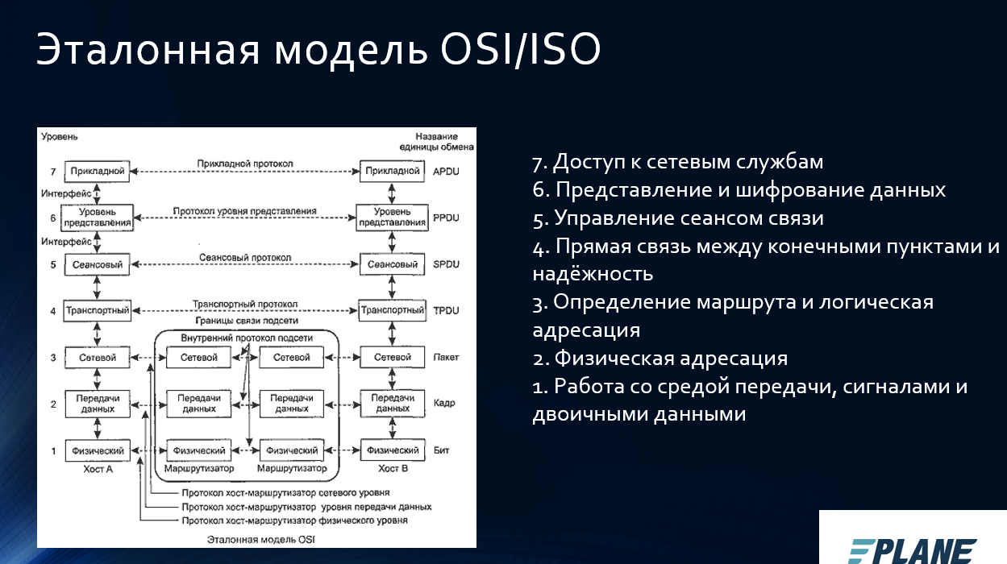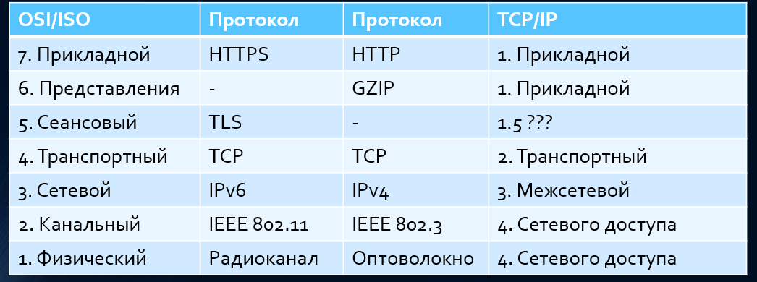

*Сетевая модель* (СМ) — теоретическое описание принципов работы набора сетевых протоколов, взаимодействующих друг с другом.

Модель обычно делится на уровни, так, чтобы данные протокола вышестоящего уровня передавались бы с помощью нижележащих протоколов (*инкапсуляция*), процесс извлечения данных вышестоящего уровня из данных нижестоящего — *декапсуляция*.

Модели бывают как *практические* (использующиеся в сетях, иногда запутанные и/или не полные, но решающие поставленные задачи), так и *теоретические* (показывающие принципы реализации СМ, приносящие в жертву наглядности производительность/возможности).

В настоящее время при анализе сетевого взаимодействия широко используется архитектурный подход, при котором функции, выполняются сетью, представляются *иерархическими*.

Согласно данным представлениям сетевые системы описываются в контексте т.н. *Эталонной модели взаимодействия открытых систем (Open System Interconnection (OSI) Reference Model)*, которую *разработала Международная организация по стандартизации (ISO).*

Модель OSI состоит из *семи уровней* программного обеспечения и (или) аппаратных средств, каждый из которых соответствует определенному уровню абстракции.

Модель OSI/ISO стандартизирует обмен информацией между системами.

Если две системы используют один и тот же набор стандартов, то они открыты друг для друга.

В реальной сети источниками и приемниками информации являются прикладные процессы, имеющие различную природу.

Например, в качестве такого процесса может выступать оператор, обслуживающий банковский терминал или ПО для управления БД.

*Функции прикладных процессов*, которые связаны с обеспечением взаимодействия, называются *прикладными объектами*.

С точки зрения OSI такие объекты являются *частями открытых систем*.

С другой стороны, для осуществления взаимодействия прикладными объектами необходим обмен данными между системами, частями которых эти объекты являются, для чего необходима некая физическая среда (кабели, радиоканал и т.д.).

Таким образом, модель *OSI/ISO основана на четырех элементах*:

- открытых системах; - прикладных объектах, существующих в рамках OSI; - соединениях, которые связывают прикладные объекты и позволяют им обмениваться информацией; - физической среде для такого обмена.

Стек протоколов TCP/IP — набор сетевых протоколов, на которых базируется Интернет. Обычно в стеке TCP/IP верхние 3 уровня (прикладной, представления и сеансовый) модели OSI объединяют в один — прикладной. Поскольку в таком стеке не предусматривается унифицированный протокол передачи данных, функции по определению типа данных передаются приложению.

Уровни стека TCP/IP:

1. *Канальный уровень* описывает каким образом передаются пакеты данных через физический уровень, включая кодирование (то есть специальные последовательности битов, определяющих начало и конец пакета данных).
2. *Сетевой уровень* изначально разработан для передачи данных из одной (под)сети в другую. Примерами такого протокола является X.25 и IPC в сети ARPANET. С развитием концепции глобальной сети в уровень были внесены дополнительные возможности по передаче из любой сети в любую сеть, независимо от протоколов нижнего уровня, а также возможность запрашивать данные от удалённой стороны.
3. Протоколы *транспортного уровня* могут решать проблему негарантированной доставки сообщений («дошло ли сообщение до адресата?»), а также гарантировать правильную последовательность прихода данных.
4. На *прикладном уровне* работает большинство сетевых приложений. Эти программы имеют свои собственные протоколы обмена информацией, например, HTTP для WWW, FTP (передача файлов), SMTP (электронная почта), SSH (безопасное соединение с удалённой машиной), DNS (преобразование символьных имён в IP-адреса) и многие другие.
5. **Серверы и серверное ПО.** 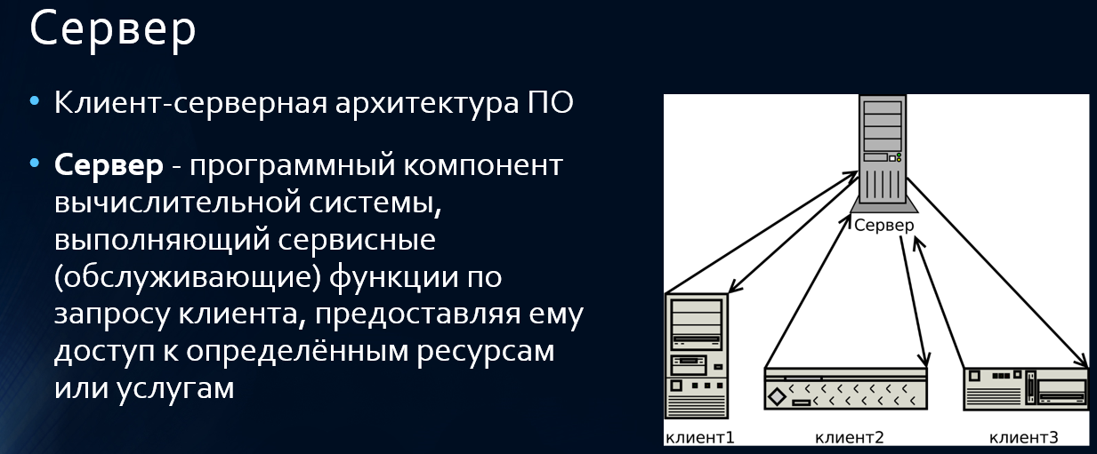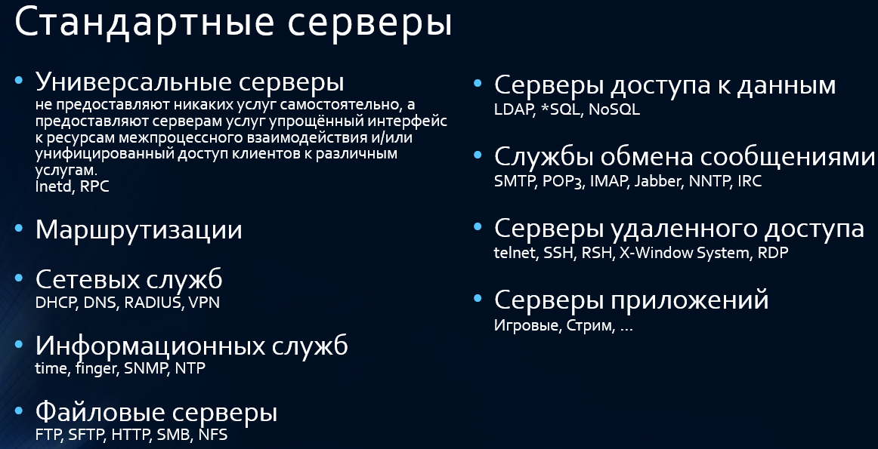

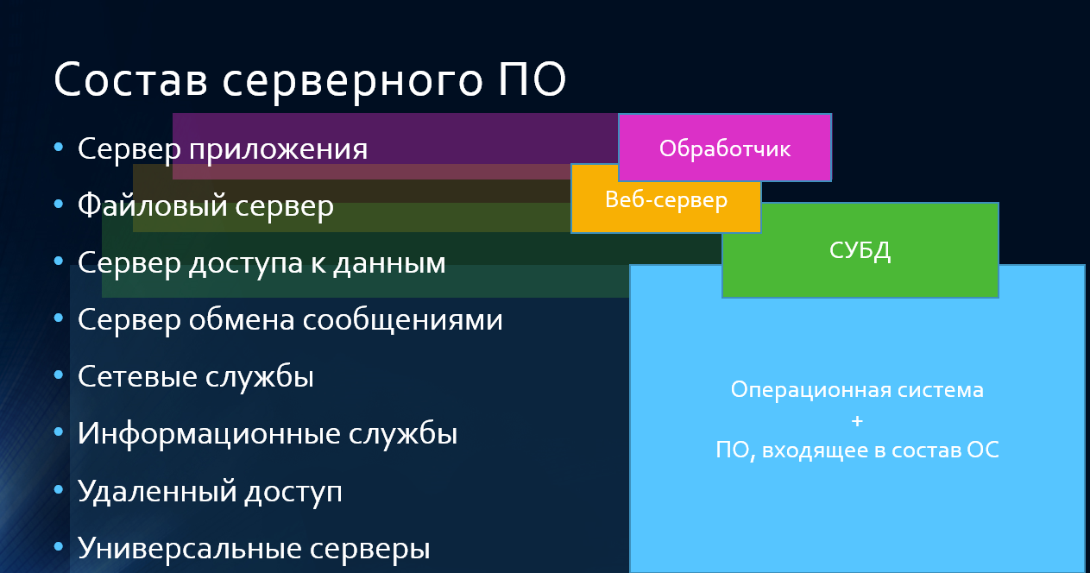

*Сервер* - программный компонент вычислительной системы, выполняющий сервисные (обслуживающие) функции по запросу клиента, предоставляя ему доступ к определённым ресурсам или услугам.

*Серверное ПО в интернет системах* - программное обеспечение, которое требуется для работы сайта и других служб домена, для обслуживания и мониторинга, а также для защиты от взлома и устойчивости к нагрузкам.

Основные *виды серверного ПО* в интернет-системах:

1. *Веб-сервер*: это ПО обеспечивает взаимосвязь с пользователями сети, обрабатывает их запросы, отправляет результаты обработки.

Самые популярные веб-серверы: *Apache, Nginx, IIS, FastCGI*. Для достижения максимальной производительности обычно используется сразу *два веб-сервера: быстрый* для отправки пользователям статических документов и *мощный* для генерации динамических данных. Пример: свзяка Nginx + Apache.

2. *FTP-серверы*: позволяет получать доступ к файлам, *расположенным на сервере по протоколу FTP*. Как правило, *используется для администрирования сайта* (для обновления программного кода приложения, для загрузки объёмных файлов). Более безопасной альтернативой FTP является SFTP, протокол базирующийся на SSH и позволяющий шифровать передаваемые и получаемые данные.

3. *СУБД*

4. *Службы работы с электронной почтой*: предназначены для организации отправки и приема почты. По возможности почтовые службы рекомендуется размещать отдельно от сайта, так как почтовый домен сильно загружает канал связи и может спровоцировать медленную работу сайта.

5. *Интерпретатор языка программирования*: этот компонент применяется для исполнения программного кода на сервере. Существуют разные версии и модули расширений. Версию и расширения всегда подбирают в строгом соответствии с имеющимся ПО.

1. **Стеки LAMP, MEAN и др.**

*LAMP* - это набор программного обеспечения с открытым исходным кодом, которой обычно *устанавливается на сервер для отображения динамических веб-сайтов и веб-приложений*. Эта аббревиатура обозначает *операционную систему Linux с установленым веб-сервером Apache*. *Данные сайта хранятся в базе данных MySQL, динамический контент обрабатывается с помощью PHP.*

Хотя изначально эти программные продукты не разрабатывались специально для работы друг с другом, такая связка стала весьма популярной из-за своей гибкости, производительности и низкой стоимости (все её составляющие являются открытыми и могут быть бесплатно загружены из Интернета). Набор LAMP входит в состав большинства дистрибутивов Linux и предоставляется многими хостинговыми компаниями.

*MEAN* - MongoDB, Express, AngularJS, Node.js. Стек технологий MEAN отражает современный подход к веб-разработке: когда на каждом уровне приложения, от клиента до сервера и персистентности, применяется один и тот же язык (*JavaScript*). MEAN — это больше, чем простая перестановка начальных букв и новых технологий. *Смещение базовой платформы с ОС (Linux) к среде исполнения JavaScript (Node.js) несет с собой независимость от ОС: Node.js работает на Windows® и OS X так же, как и на Linux.*

*Переход от традиционной базы данных*, такой как *MySQL*, к бессхемному, *документо-ориентированному NoSQL-хранилищу*, такому как *MongoDB*, представляет собой фундаментальный сдвиг в стратегии персистенции. Программист тратит меньше времени на написание операторов SQL и больше — на написание функций map/reduce на JavaScript. При этом исключаются огромные пласты логики преобразования, так как MongoDB изначально выдает формат JavaScript Object Notation (JSON). В результате предельно упрощается написание веб-сервисов REST.

*Главный сдвиг между LAMP и MEAN заключается в переходе от традиционного генерирования страниц на стороне сервера к ориентации на одностраничные приложения (SPA) на стороне клиента.* **Express** позволяет управлять и маршрутизацией / генерацией страниц на **стороне сервера**, но теперь — благодаря **AngularJS** — упор делается на представления на **стороне клиента**.

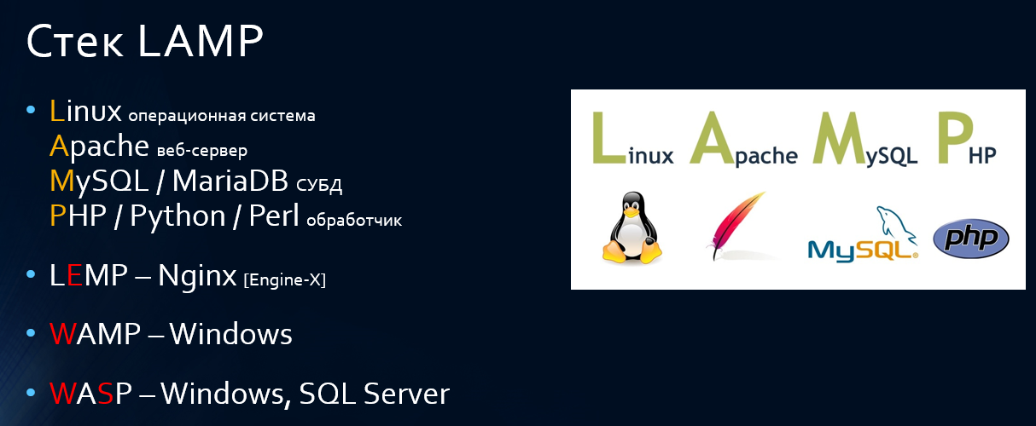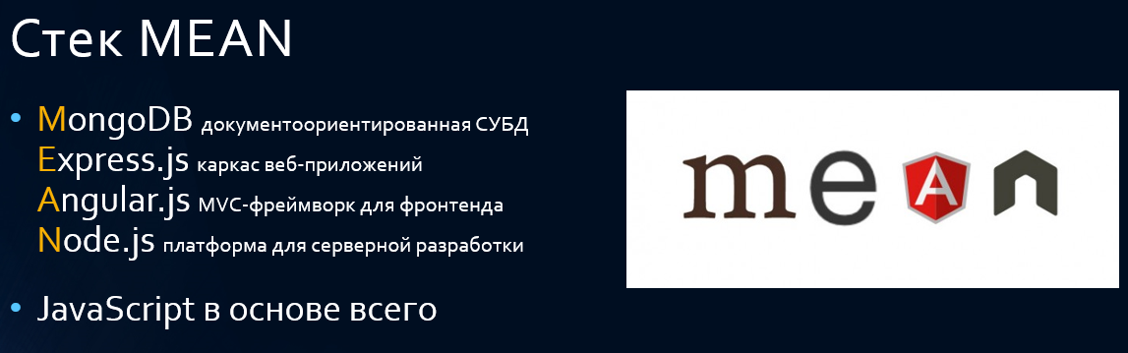

1. **Противоречия между целями бизнеса и разработчиков. Поведение или архитектура.**

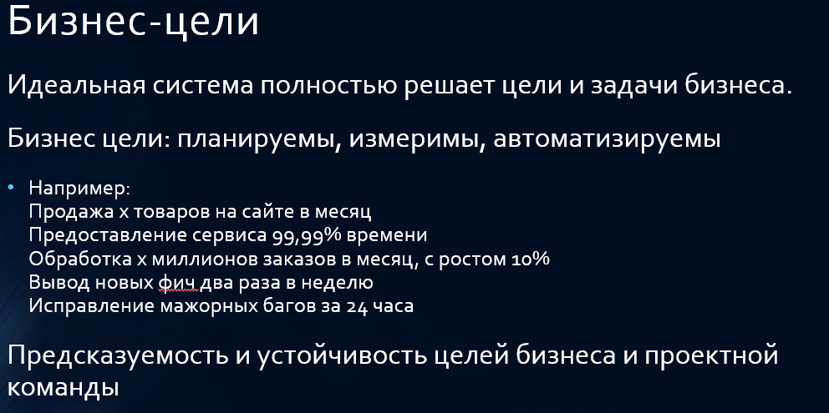



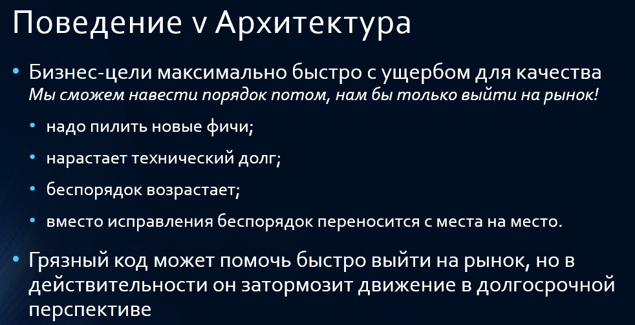

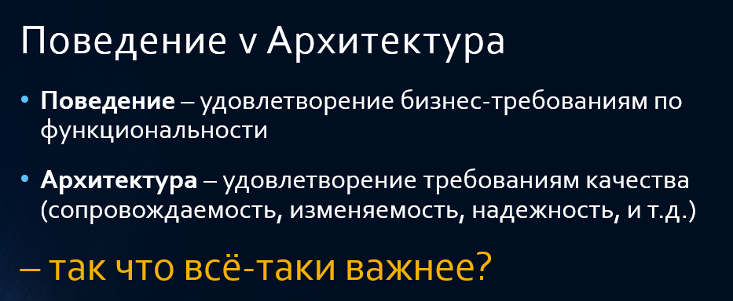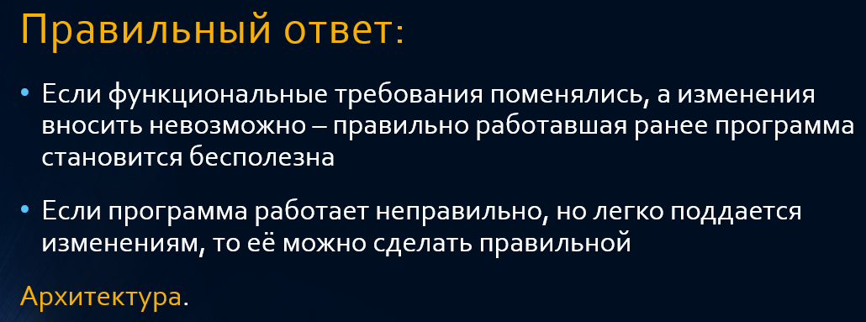

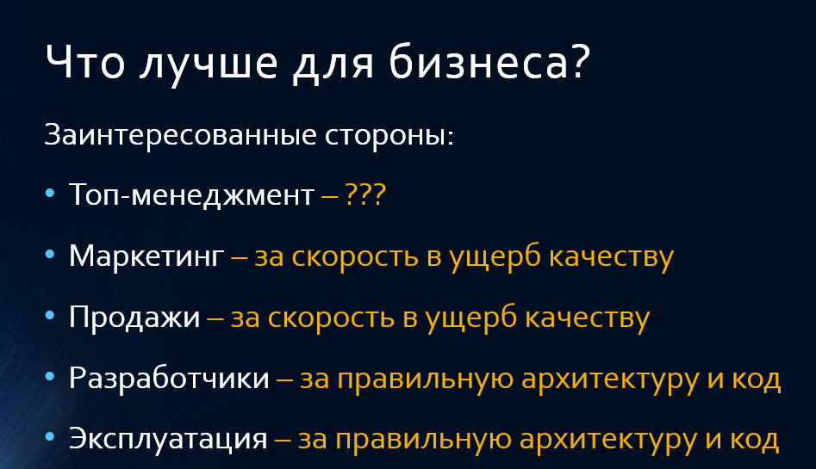

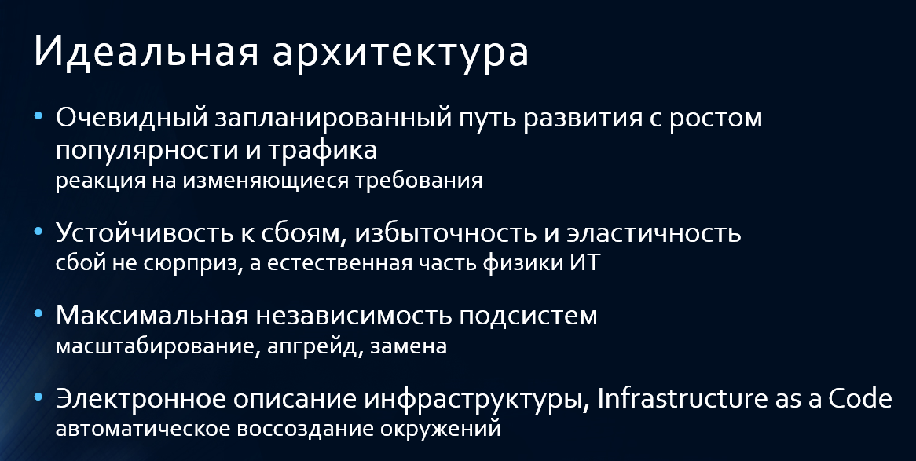

*Архитектура программного обеспечения* — это процесс превращения таких характеристик программного обеспечения, как: гибкость, масштабируемость, возможность реализации, многократность использования и безопасность — в структурированное решение, которое соответствует как техническим, так и бизнес требованиям.

Помимо технических особенностей, также существует множество параметров, которые в основном отвечают требованиям бизнеса или функциональности.

Если вы архитектор ПО, то должны знать, что основными параметрами для вас будут качество работы и низкая отказоустойчивость, масштабируемость и надежность. А теперь, определившись со всеми основными параметрами, вы слышите от своего руководителя, что бюджет на этот проект ограничен.

Здесь вступает в дело ещё один параметр — *осуществимость*

*Бессерверный архитектурный стиль*

Этот элемент применим к приложениям, которые в качестве решения используют сервисы третьих лиц для того, чтобы решить проблему загруженности серверов и бэкенда. Бессерверная архитектура делится на две основные категории.

*Первая это «бэкенд как услуга (BaaS)», вторая — «функция как услуга (FaaS)».*

*Архитектура, управляемая событиями*

Эта архитектура завязана на производителях и потребителях событий. Главная идея состоит в том, чтобы разделить части вашей системы так, чтобы каждая из частей активизировалась, когда интересное событие происходит в другой.

*Архитектура микросервисов*

За последние несколько лет архитектура микросервисов стала одной из самых популярных.

Она создается на основе небольших, независимых модульных сервисов, каждый из которых решает свою проблему или выполняет уникальное задание. Эти модули взаимодействуют через API, запрограммированный на выполнение определённой бизнес цели.

1. **Три уровня архитектуры программной системы.**

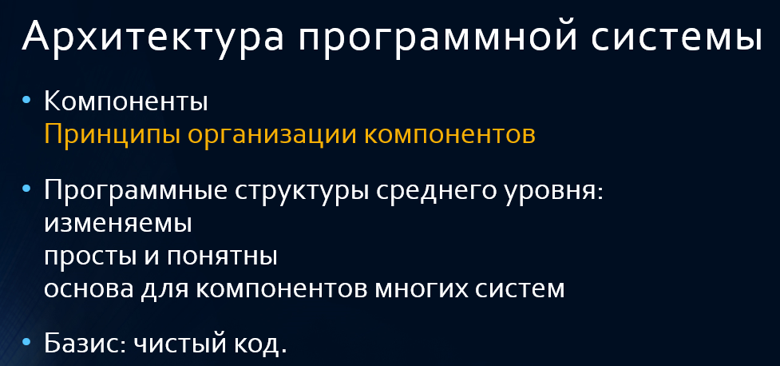

Веб-приложение состоит из *клиентской и серверной* частей, тем самым реализуя технологию «клиент-сервер».

Клиентская часть реализует пользовательский интерфейс, формирует запросы к серверу и обрабатывает ответы от него.

Серверная часть получает запрос от клиента, выполняет вычисления, после этого формирует веб-страницу и отправляет её клиенту по сети с использованием протокола HTTP.

Сервером в данном случае мы считаем абстрактную машину в сети, способную получить HTTP-запрос, обработать его и вернуть корректный ответ.

Это может быть студенческий ноутбук или огромный кластер из промышленных серверов, разбросанных по всему миру.

*Клиентом тоже может быть все, что угодно, что способно сформировать и отправить HTTP-запрос.*

1. **Парадигмы программирования: структурное. Ограничения, выгода.**

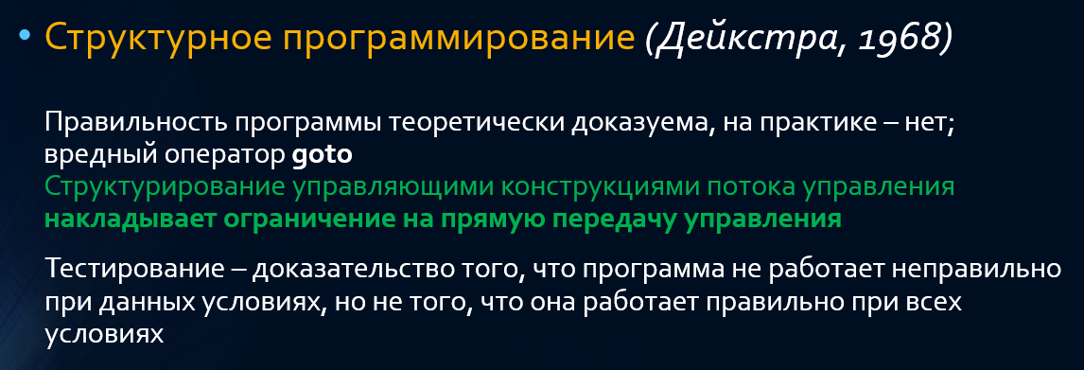

1. **Парадигмы программирования: объектно-ориентированное. Ограничения, выгода.**

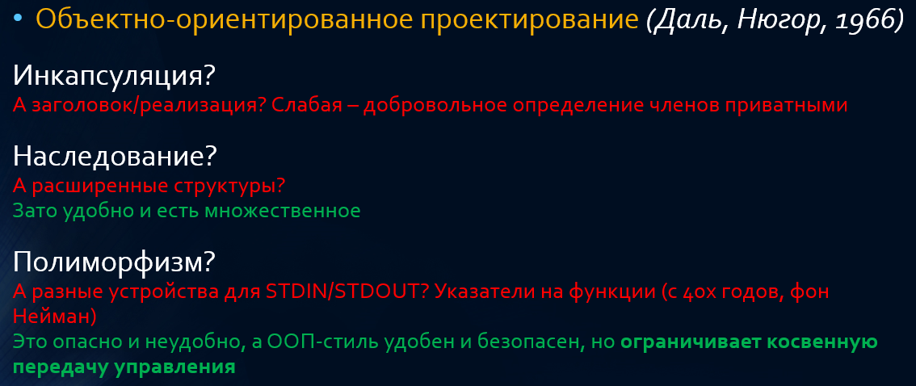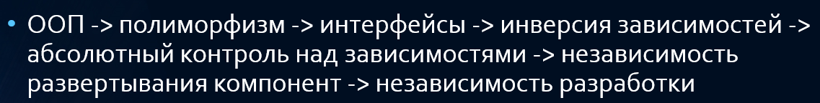

1. **Парадигмы программирования: функциональное. Ограничения, выгода.**

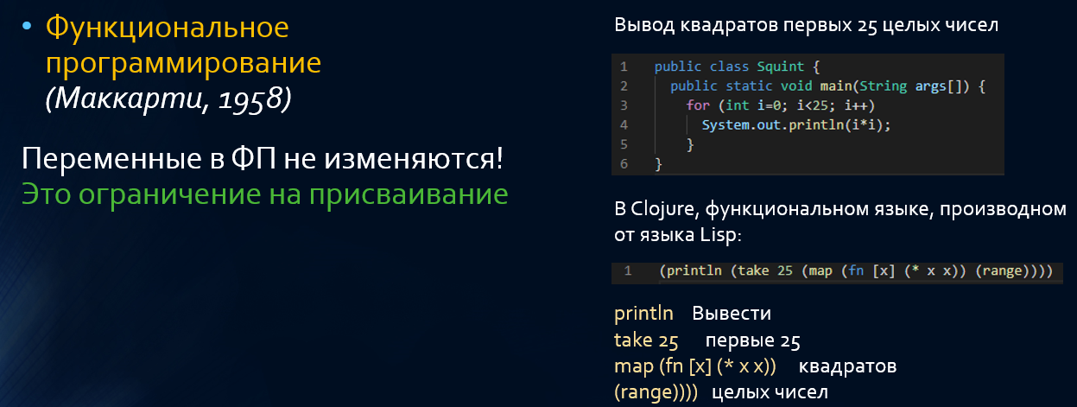

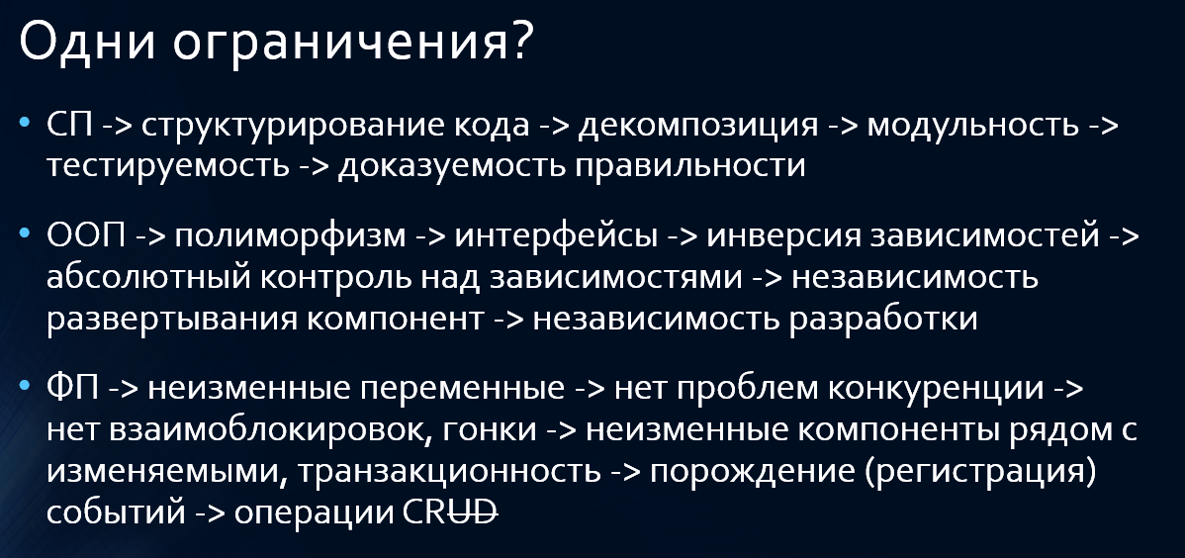

1. **SOLID: принцип единственной ответственности (SRP), принцип открытости-закрытости (OCP).**

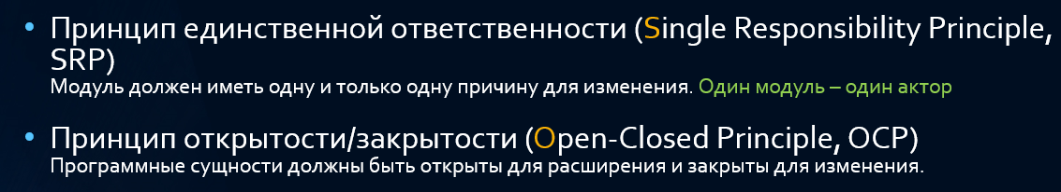

Нарушение - Active Record

-//-

1. **SOLID: принцип подстановки Барбары Лисков (LSP), принцип разделения интерфейсов (ISP).**

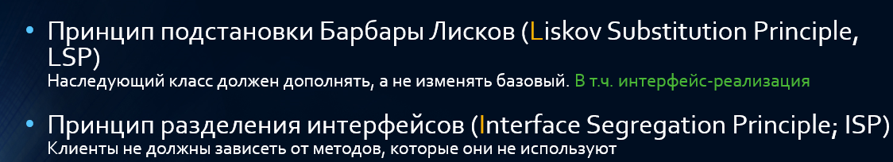

Объекты родительских классов должны быть заменяемые на объекты дочерних классов без изменения правильности выполнения программы.

Множество узконаправленных интерфейсов лучше одного широко направленного.

1. **SOLID: принцип инверсии зависимостей (DIP).**



Зависимость модулей верхних уровней должна идти на интерфейсы (или абстрактные классы), а не на реализацию.

1. **Принципы связности компонентов. Их противоречия.**

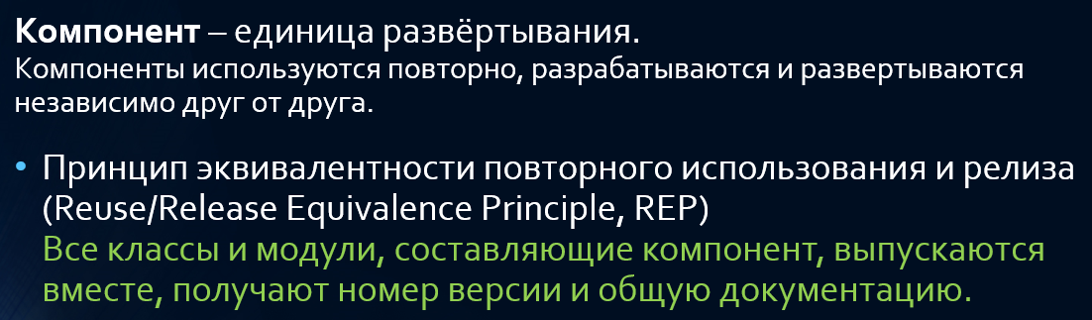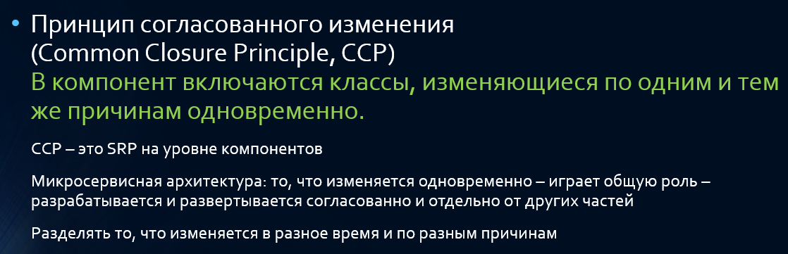  
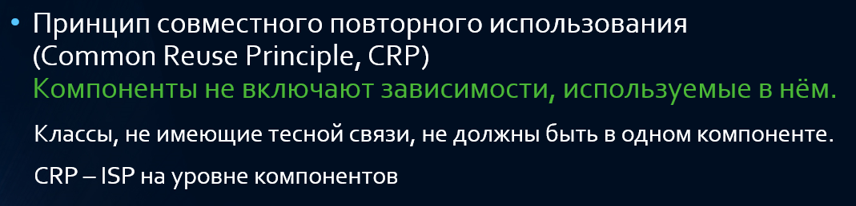  
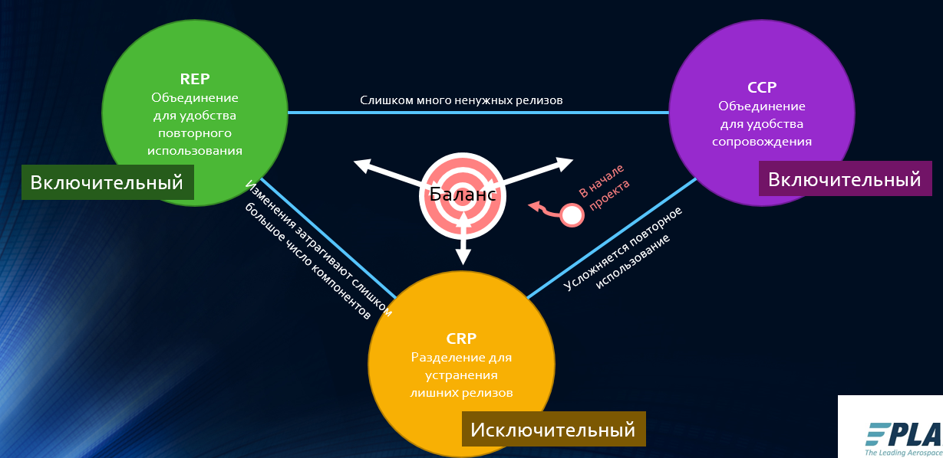

1. **Принципы сочетаемости компонентов.**

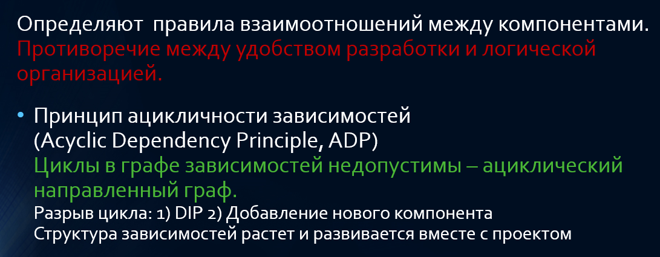

Получается дерево компонентов, а не цикл

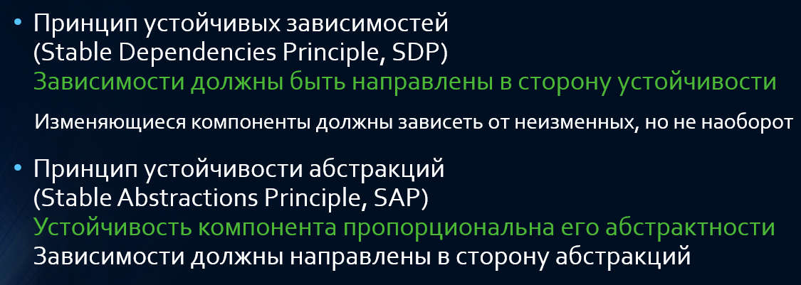

-//-

DIP – идет зависимость на абстракции

1. **Бизнес-логика и бизнес-правила.**

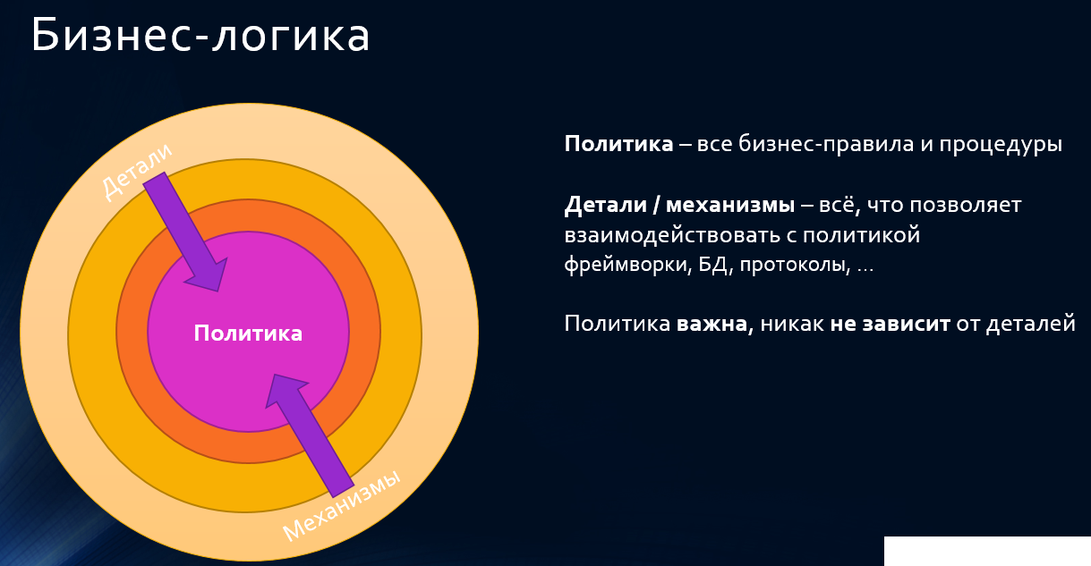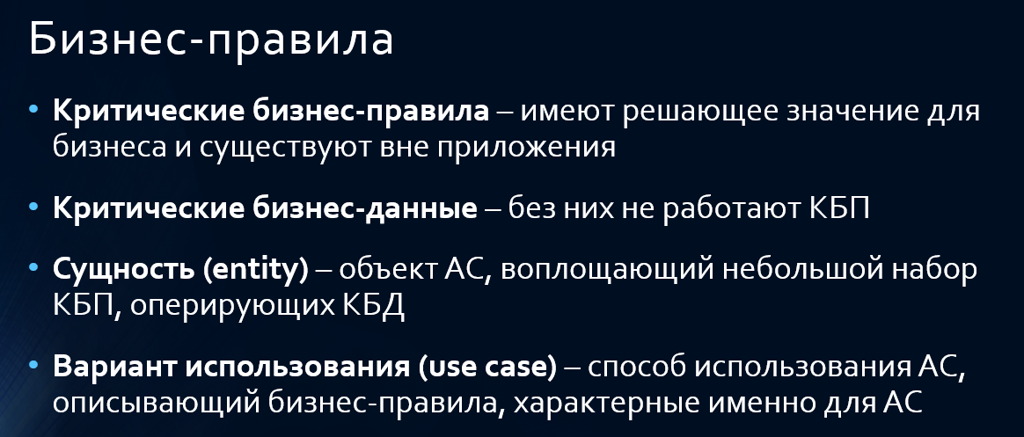

1. **Горизонтальное и вертикальное разбиение приложения.**

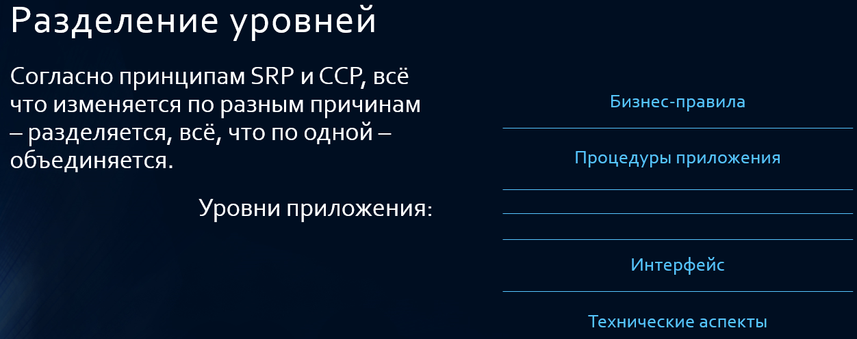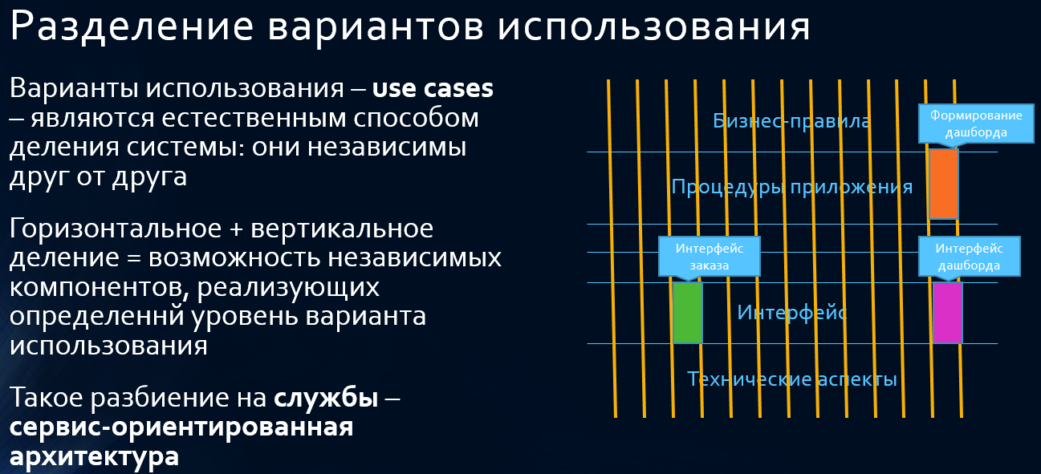

1. **Режимы разделения приложения.**

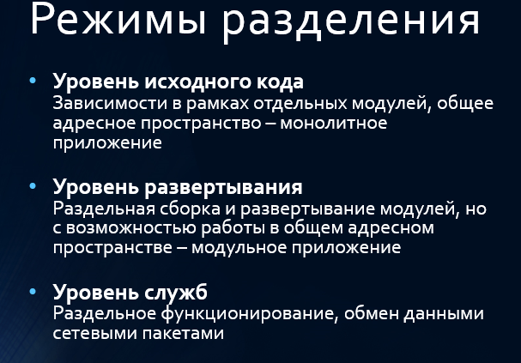

1. **Границы. Пересечение границ.**

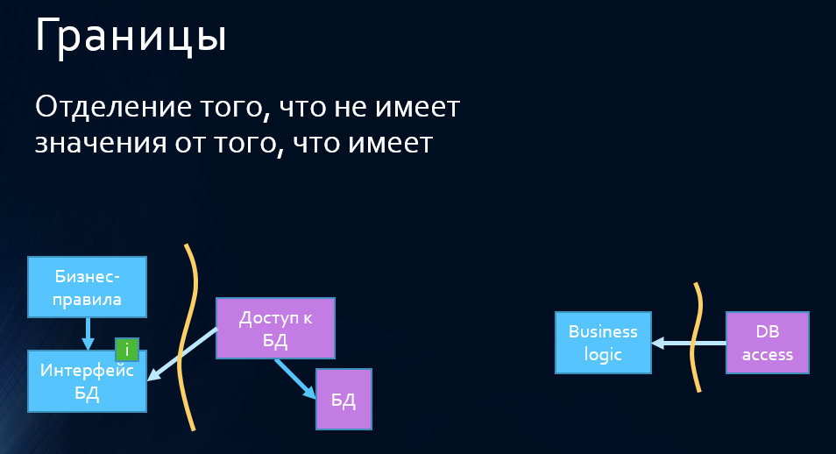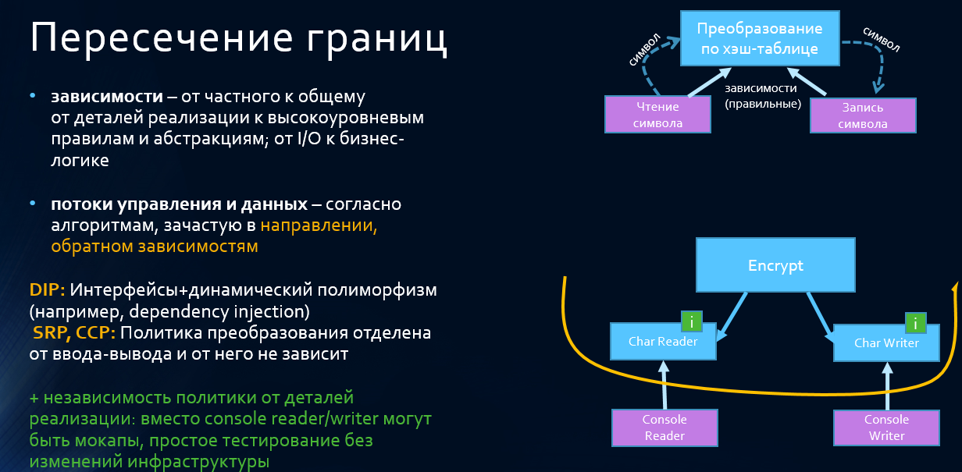

Паттерн, который инициализирует все

1. **Большой Комок Грязи и концептуальные недостатки фреймворков**

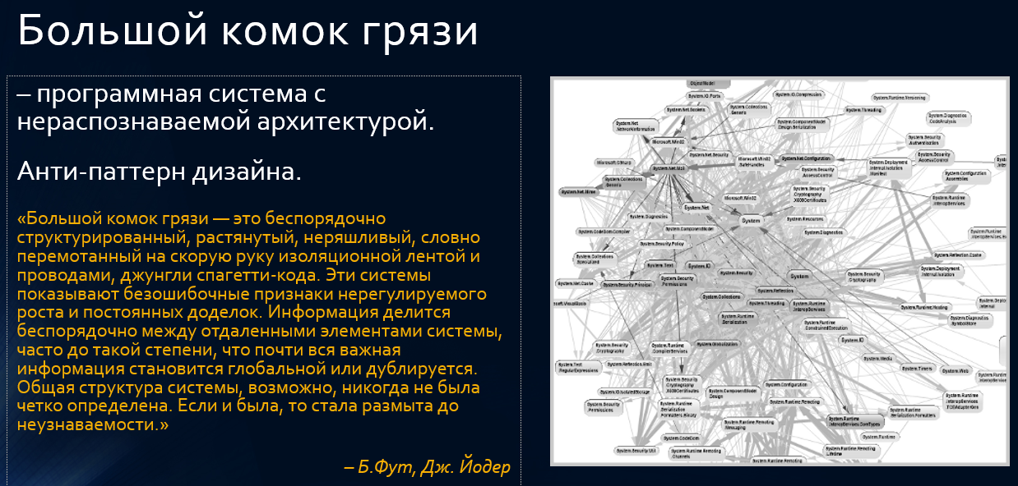

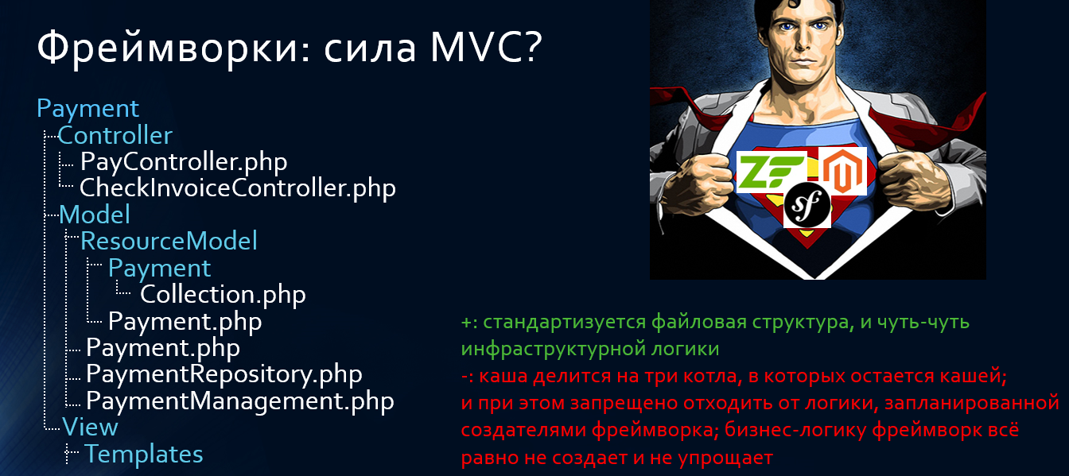

//-----

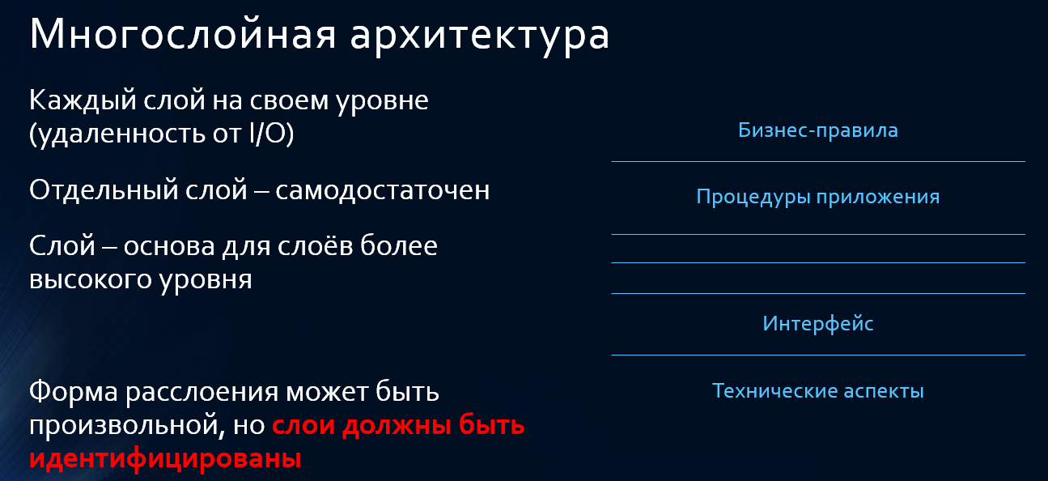

1. **Трёхслойная архитектура М.Фаулера.**

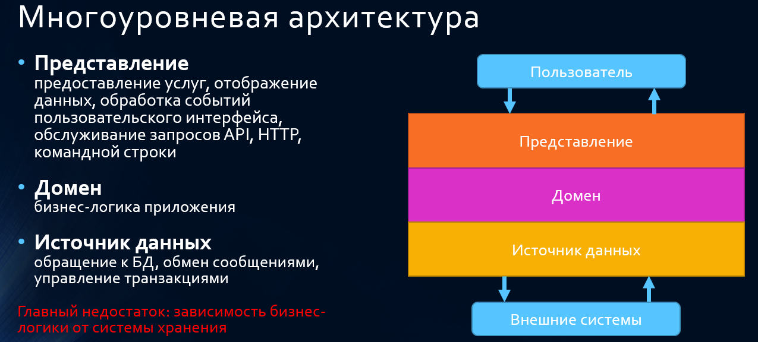

1. **Чистая архитектура Р.Мартина.**

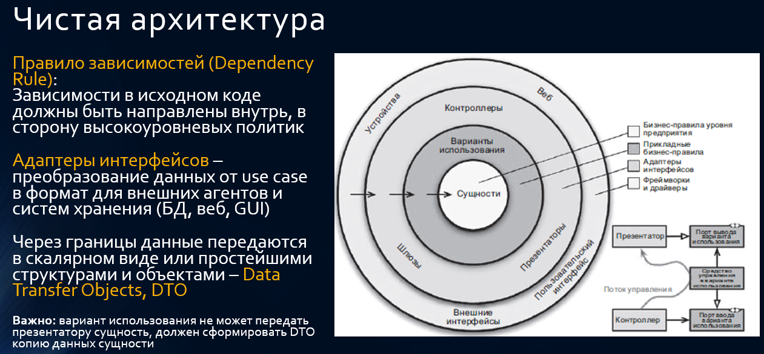



1. **Порты и Адаптеры А.Кокберна. Уровни гексагональной архитектуры.**

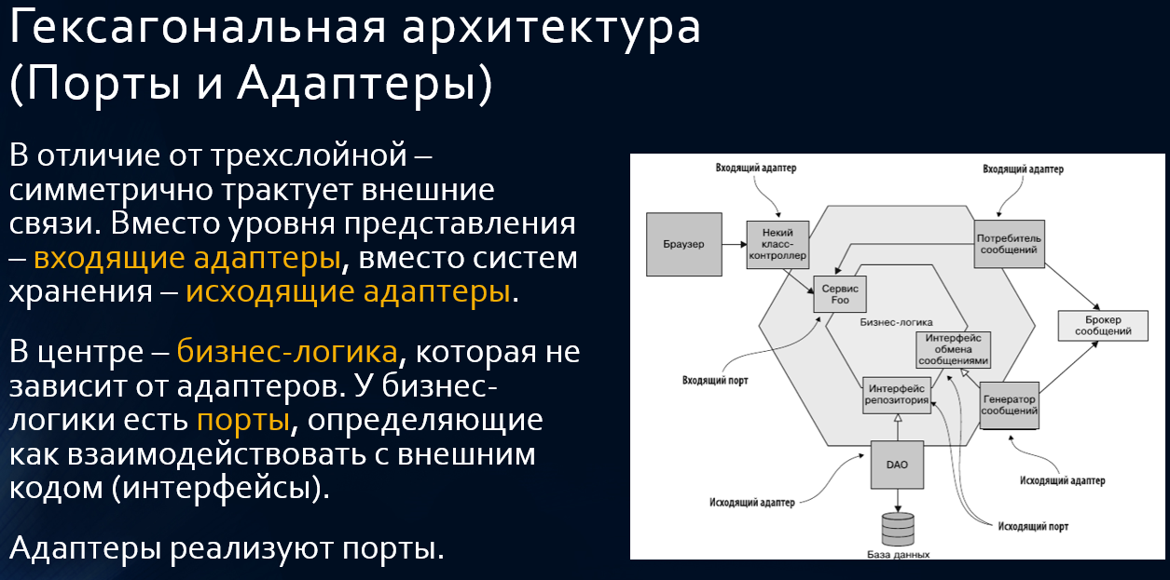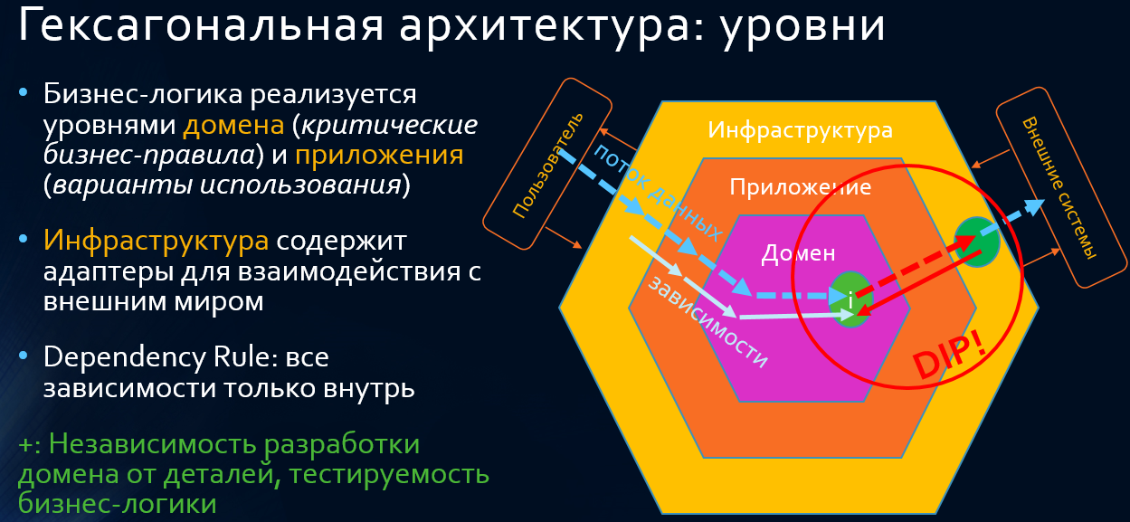

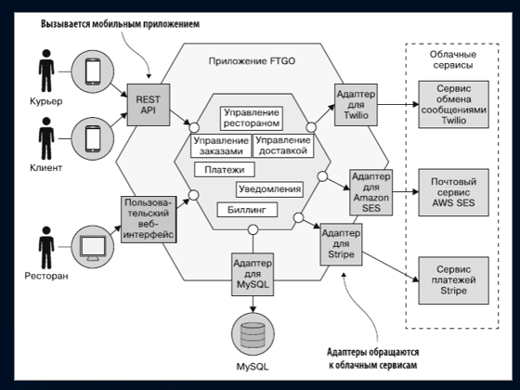

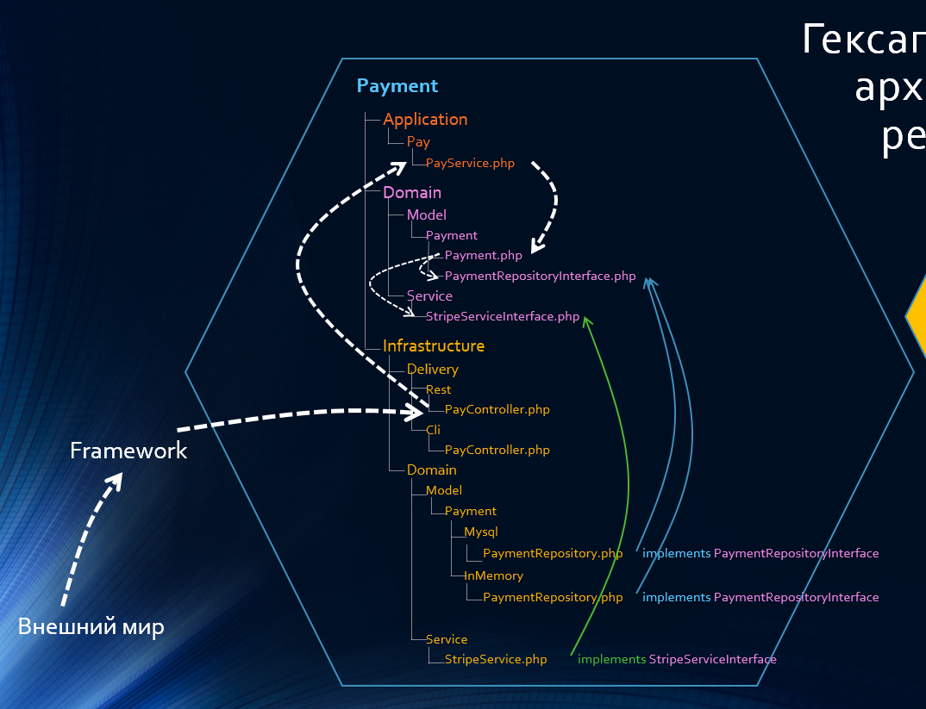

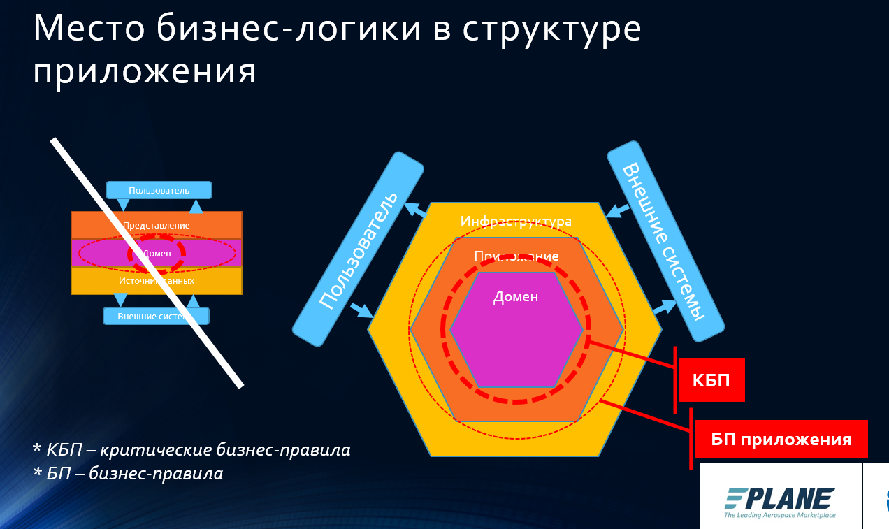

1. **Правило зависимостей и инверсия зависимостей в гексагональной архитектуре.**

Все зависимости идут внутрь.

1. **Типовые решения организации бизнес-логики: сценарий транзакции.**

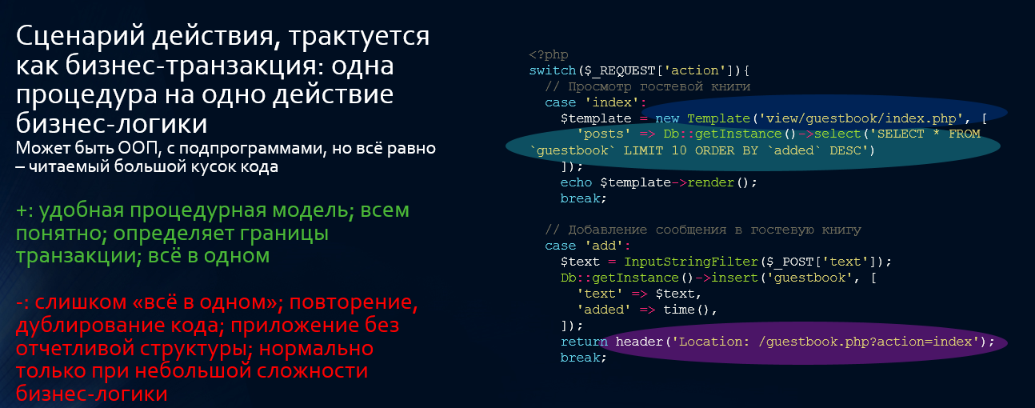

1. **Типовые решения организации бизнес-логики: модель предметной области.**

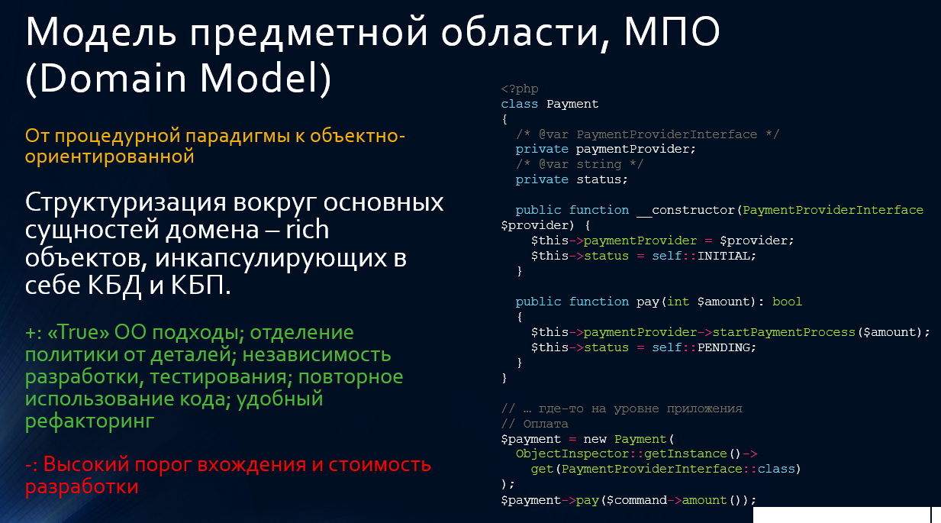

Объектная модель домена, объединяющая данные и поведение.

К сожалению, бизнес-логика приложения может быть очень сложной. Правила и логика описывают множество случаев и модификаций поведения. Для обработки всей этой сложной логики и проектируются объекты. Паттерн Domain Model (модель области определения) образует сеть взаимосвязанных объектов, в которой каждый объект представляет собой отдельную значащую сущность: может быть настолько большую, как корпорация или настолько малую, как строка из формы заказа.

1. **Типовые решения организации бизнес-логики: модуль таблицы.**

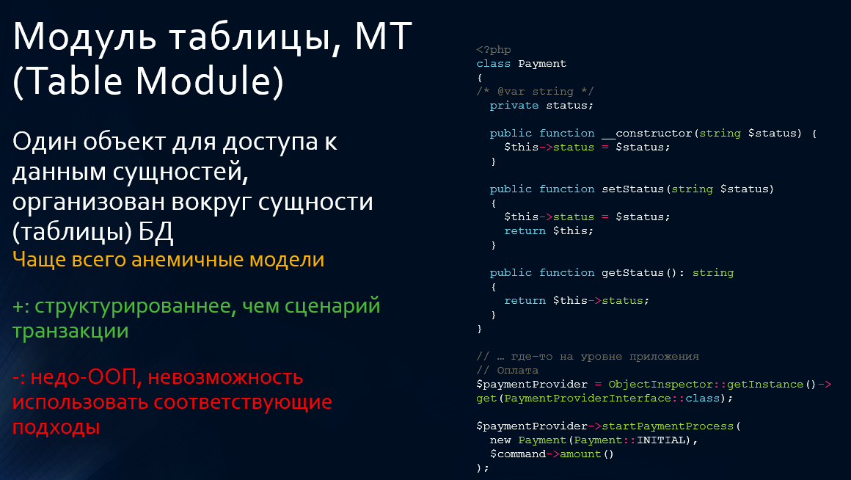

Одна сущность обрабатывает всю бизнес-логику для всех строк таблице БД или виде.

Один из основополагающих принципов в ООП - сочетание данных и методов обработки этих данных. Традиционный объектно-ориентированный подход основан на объектах с соответствием, как, например, в паттерне Domain Model. Таким образом, если есть класс Employee, люой экземпляр этого класса соответствует конкретному работнику. Эта структура работает хорошо, потому что, имея связь, можно выполнять операции, использователь отношения, и собирать данные о работнике

Одна из проблем в паттерне Domain Model заключается в интерфейсе к БД. Этот подход относится к БД, как к сумашедшей тётушке, запертой на чердаке, с которой никто не хочет говорить. Частенько, приходится сильно постараться, чтобы записать или считать данные из БД, преобразуя их между двумя представлениями.

Паттерн Table Module разделяет логику области определения (домена) на отдельные классы для каждой таблицы в БД и один экземпляр класса содержит различные процедуры, работающие с данными. Основное отличие от Domain Model заключается в том, что если есть несколько заказов, то Domain Model будет создавать для каждого из заказов свой объект, а Table Module будет управлять всем заказами при помощи одного объекта.

1. **Слой служб.**

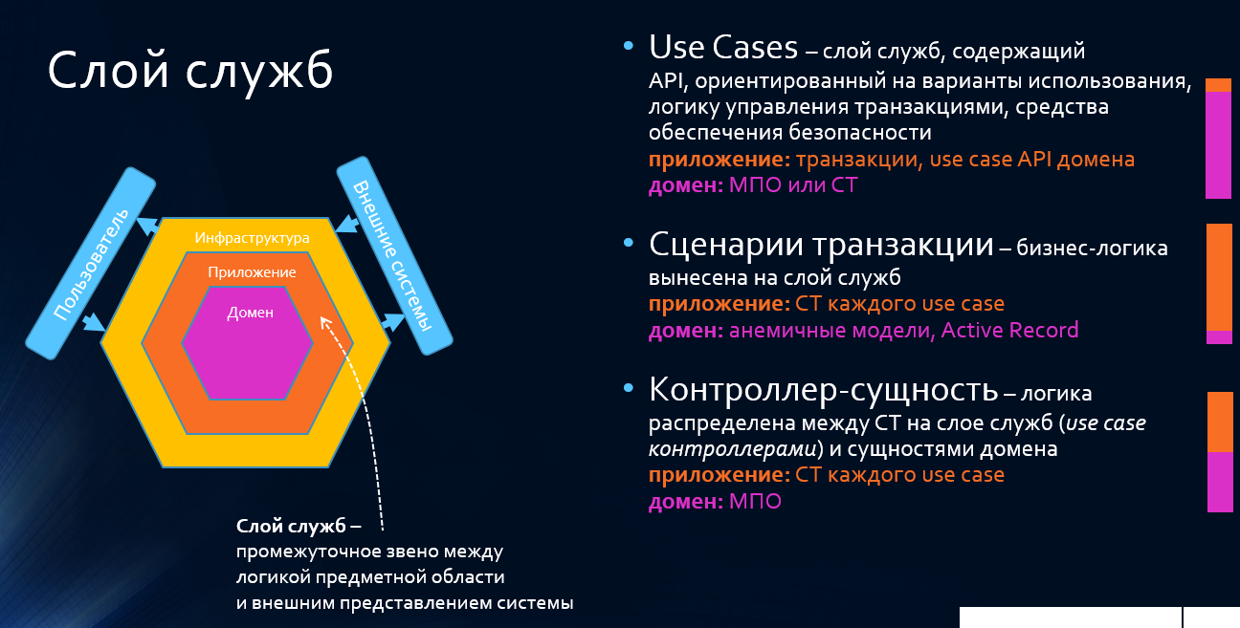

Модель предменой области

Анемичные модели - в объектах предметной области инкапсулируются только данные, поведение (методы) выносится в отдельный слой сервисов.

1. **Предметно-ориентированное проектирование. Определение, цели, задачи.**

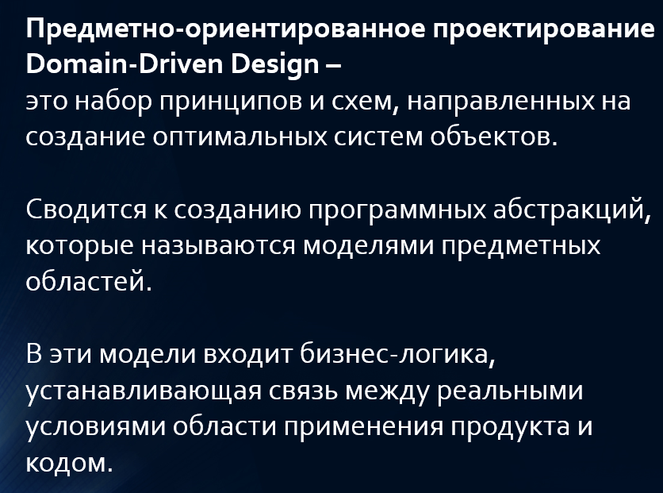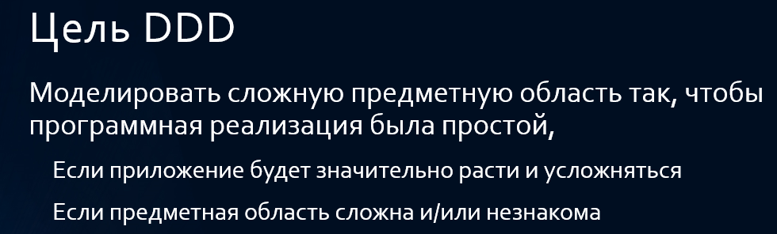



1. **Стратегическое проектирование DDD. Концепции.**

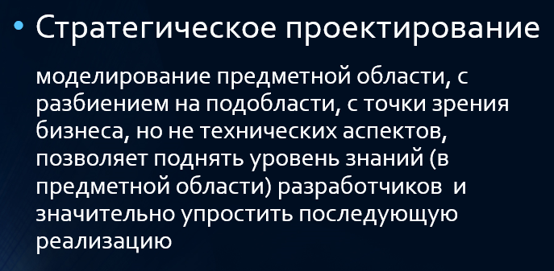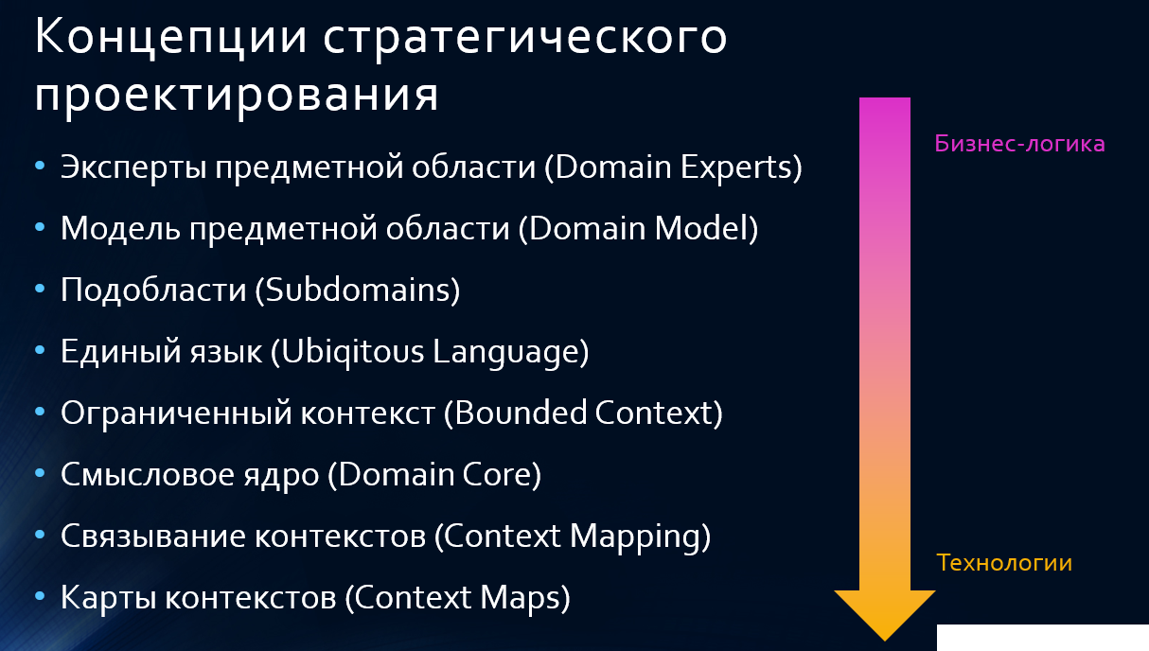

1. **Единый язык и ограниченные контексты.**

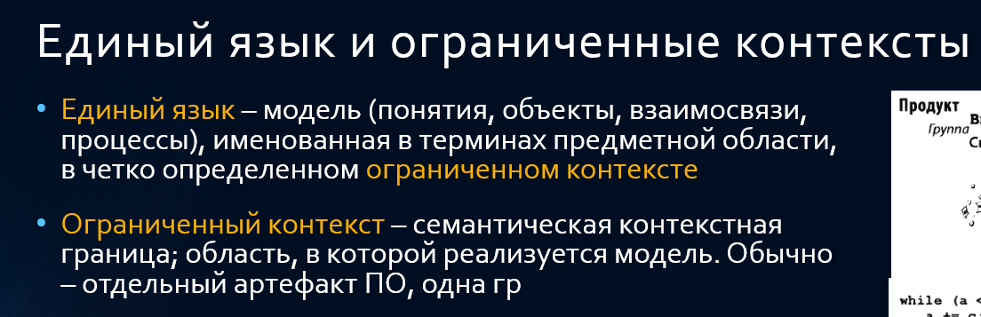

1. **Подобласти. Смысловое ядро.**

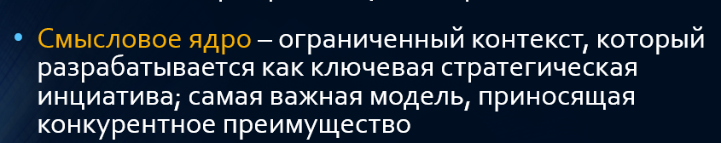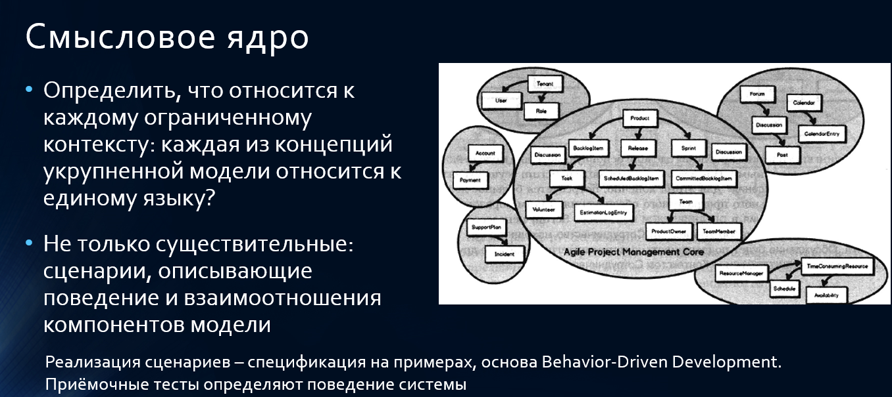

1. **Способы связывания контекстов: общее ядро, партнёрство, клиент-поставщик.**

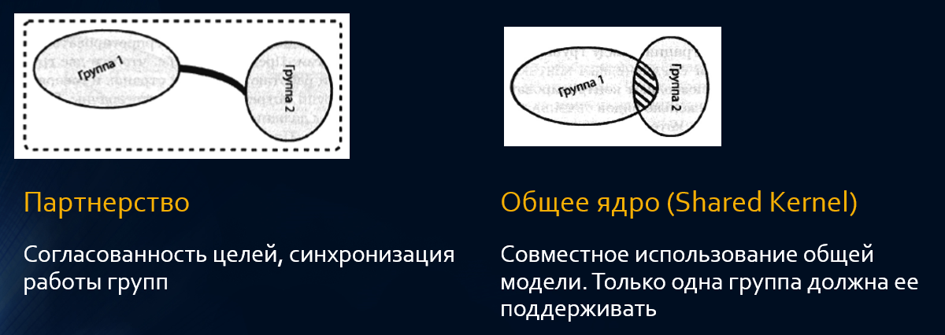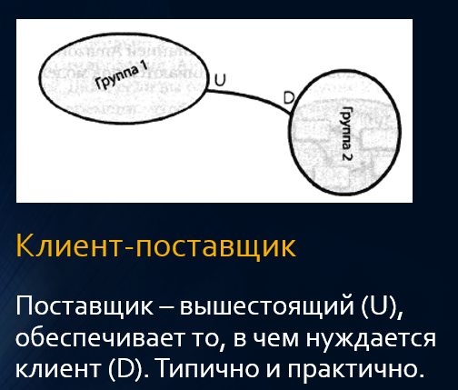

1. **Способы связывания контекстов: конформист, предохранительный уровень, службы с открытым протоколом.**

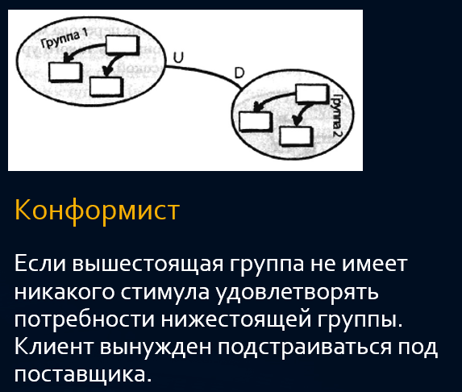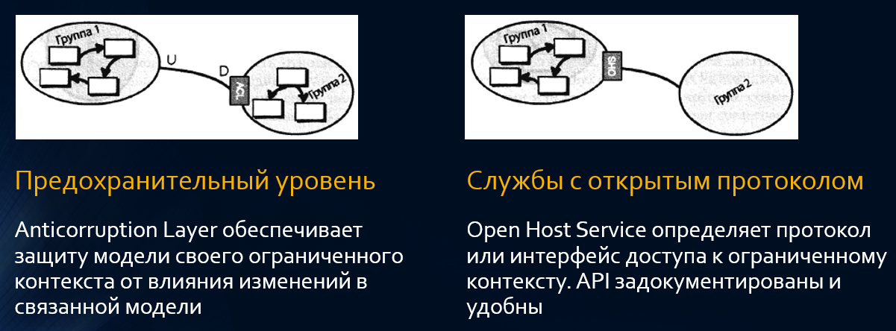

1. **Способы связывания контекстов: общедоступный язык, отдельное существование.**

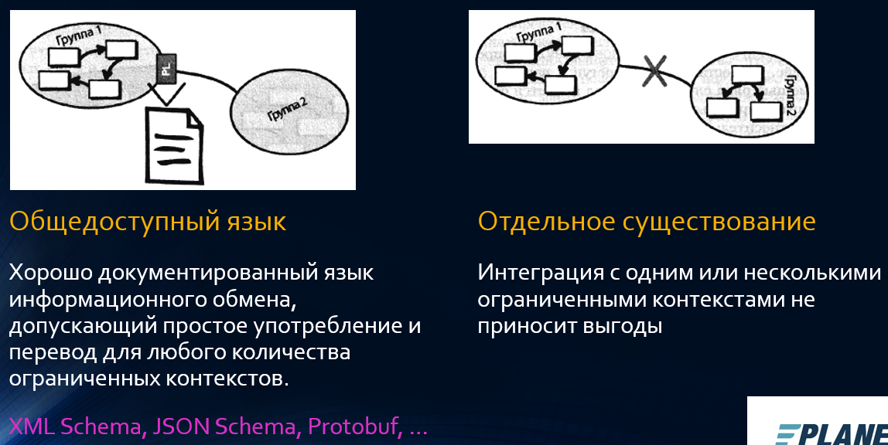

1. **Технологические нюансы связывания контекстов.**

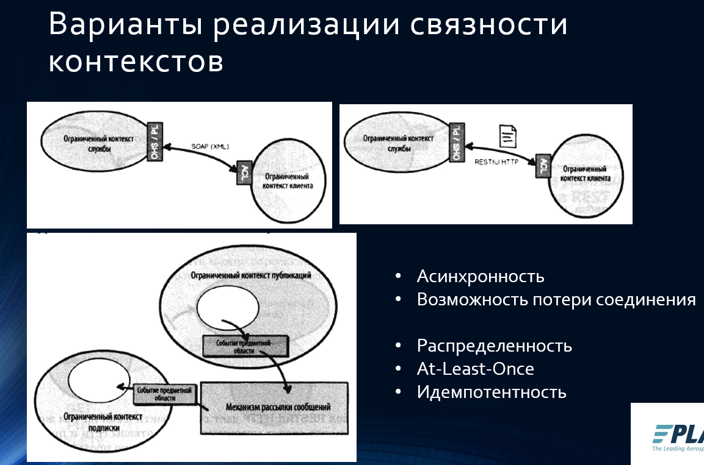

Идемпотентность - свойство объекта или операции при повторном применении операции к объекту давать тот же результат, что и при первом.

Асинхронность - не совпадение с чем-либо во времени; неодномоментность, неодновременность, несинхронность — характеризует процессы, не совпадающие во времени.

1. **Сущность. Объект значений. Фабрика.**

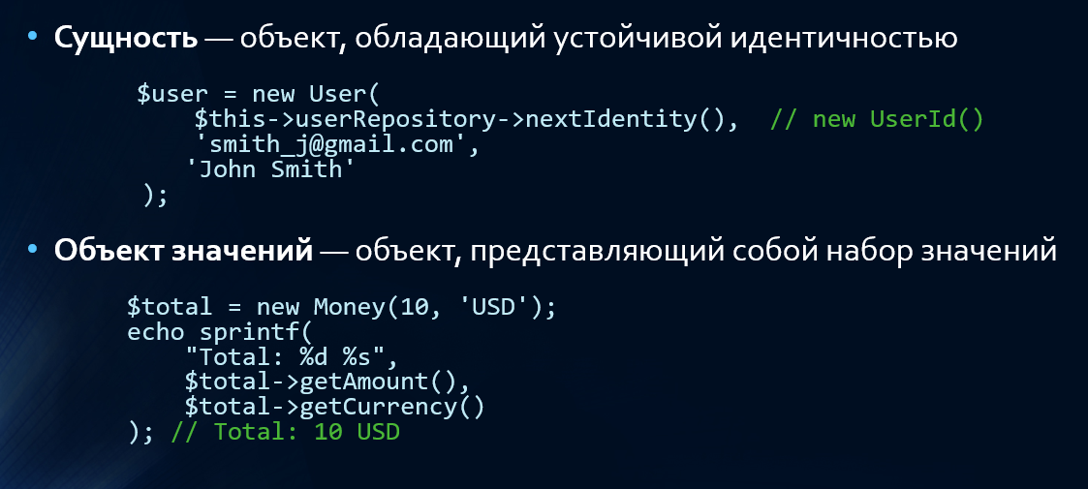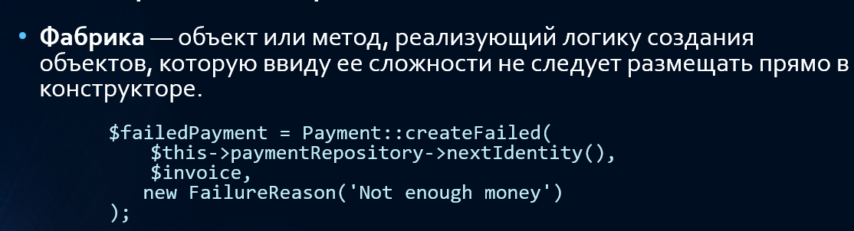

1. **Сервисы доменные, прикладные, инфраструктурные.**

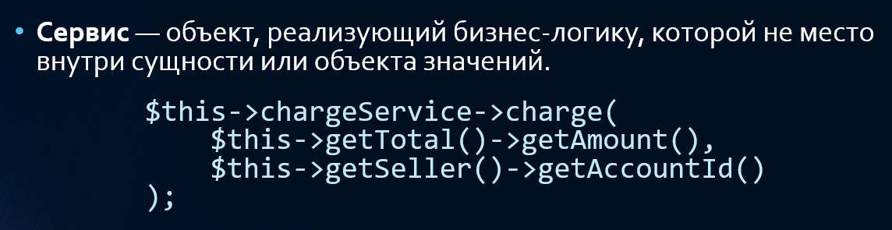

1. **Агрегат. Генерация идентичности. Репозиторий.**

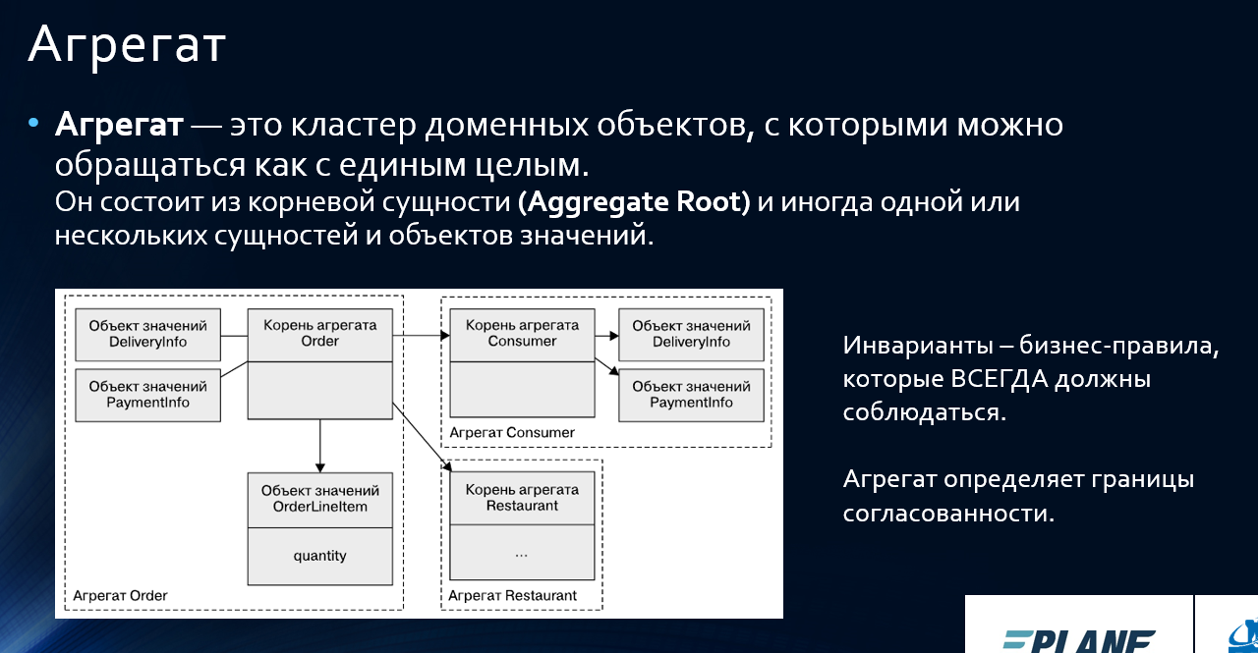

1. **Правила агрегатов. Свойства агрегатов.**

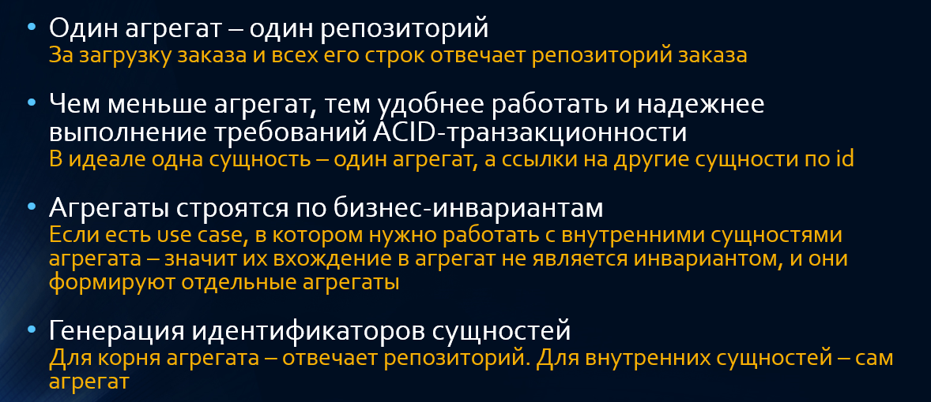

1. **Доменные события. Надёжность публикации.**

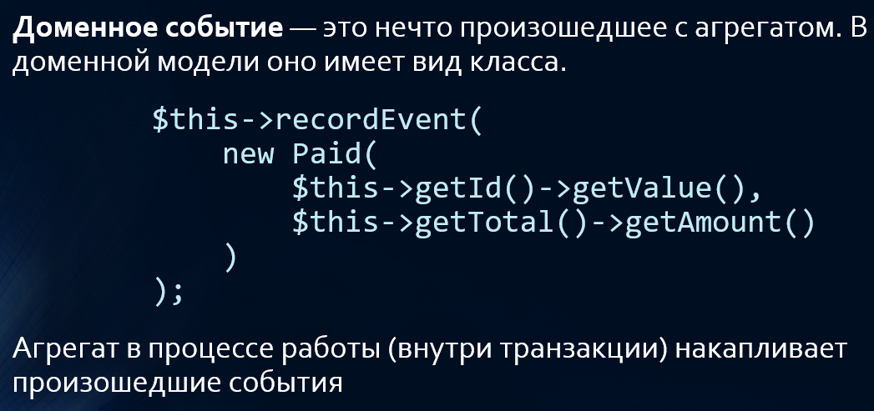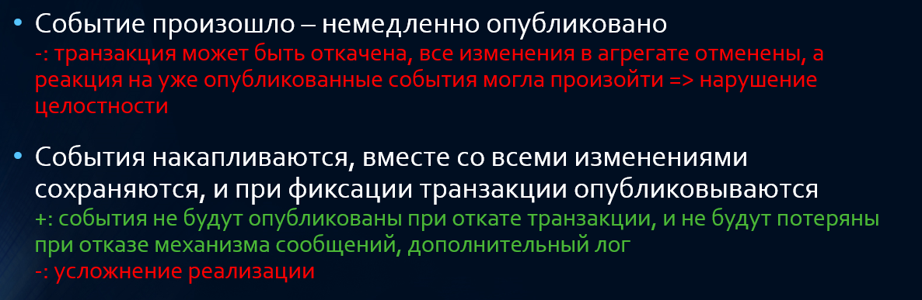

1. **Сага. Компенсирующие транзакции.**

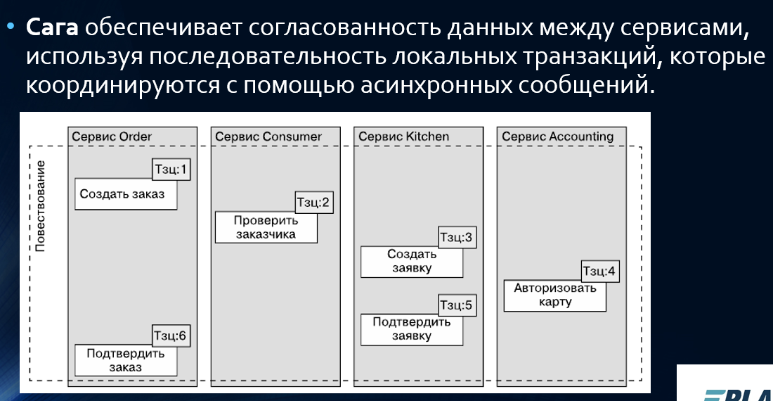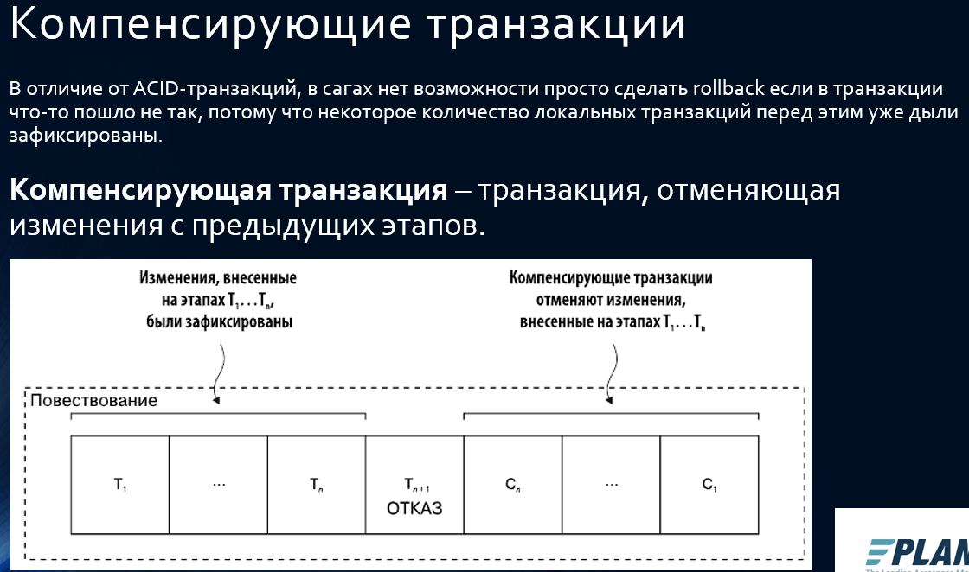

1. **Хореография и оркестрация саги.**

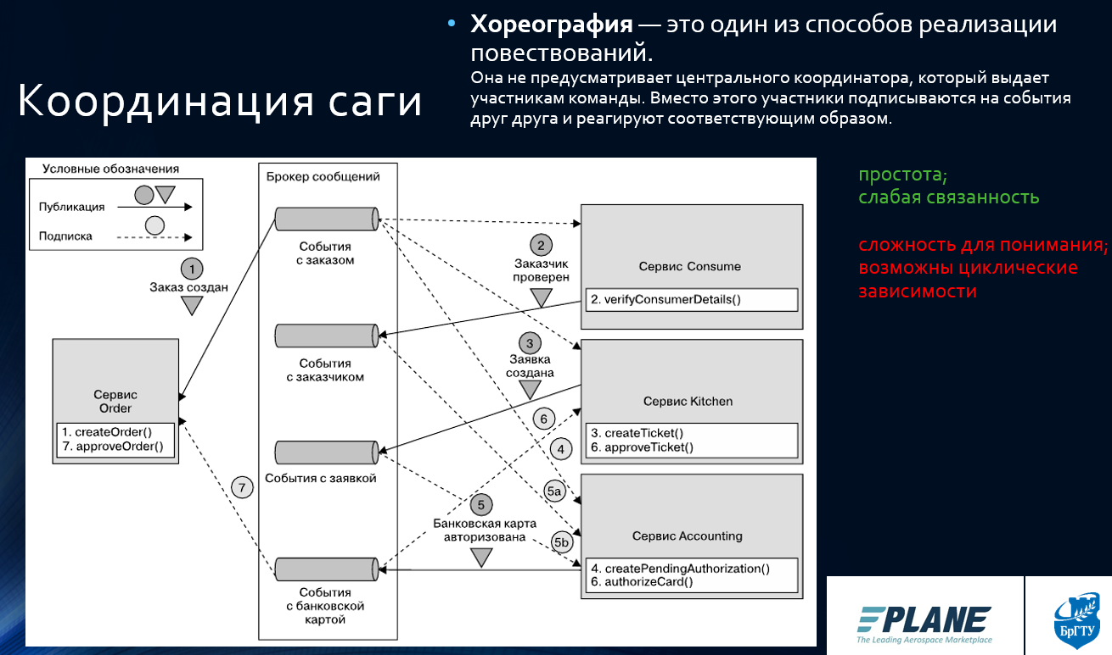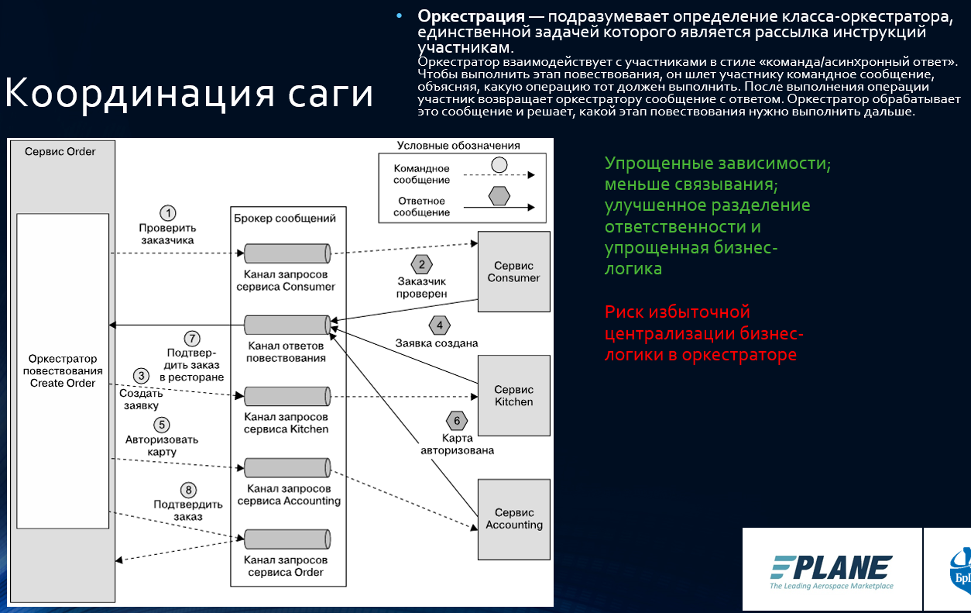

1. **Порождение событий (ES).**

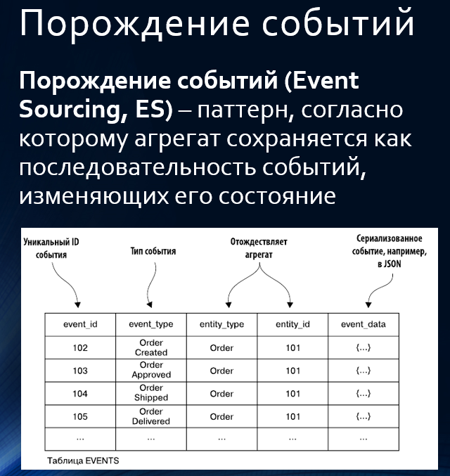

1. **Чем плох монолит?**

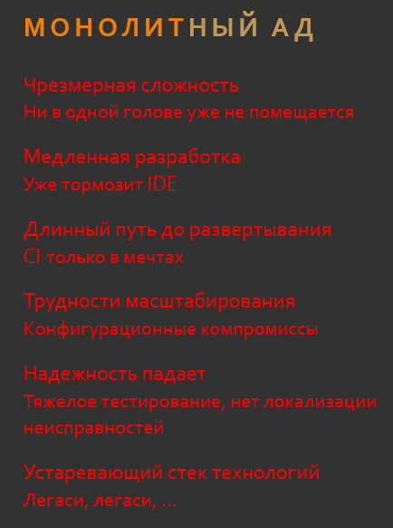

1. **Куб масштабирования систем.**

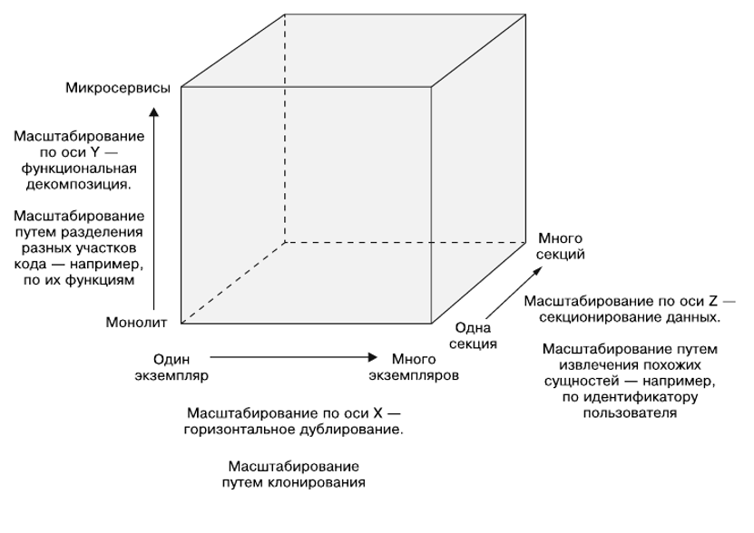

1. **Сервис-ориентированная архитектура и микросервисы.**

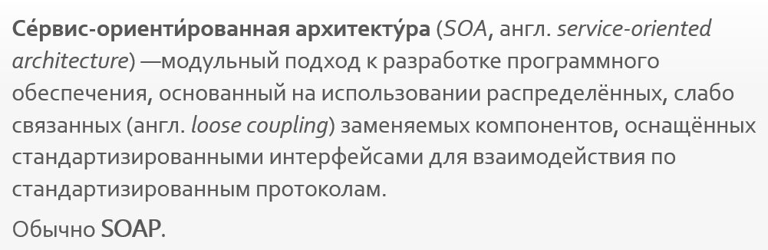

1. **Достоинства и недостатки микросервисов.**

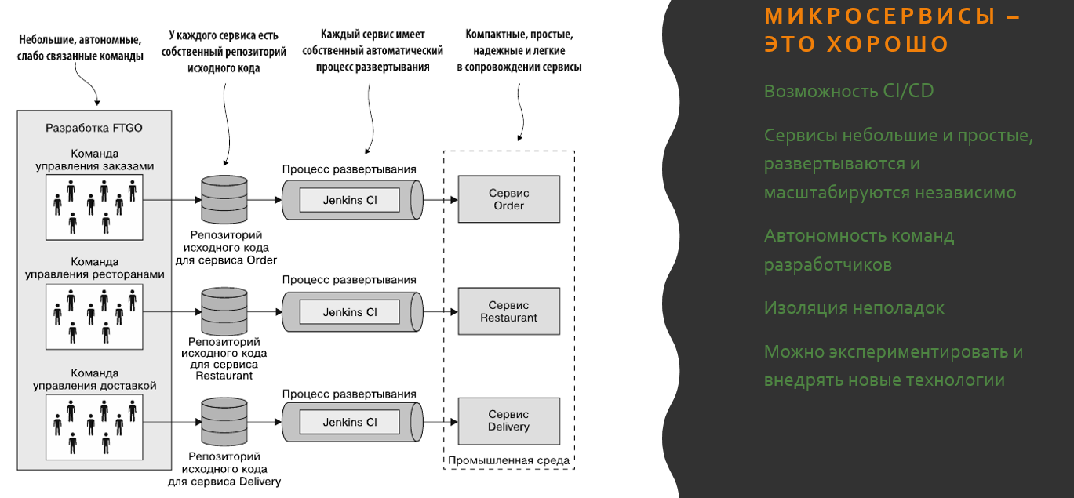

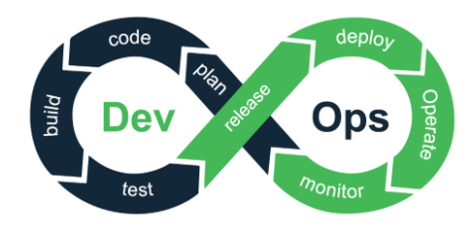 CI/CD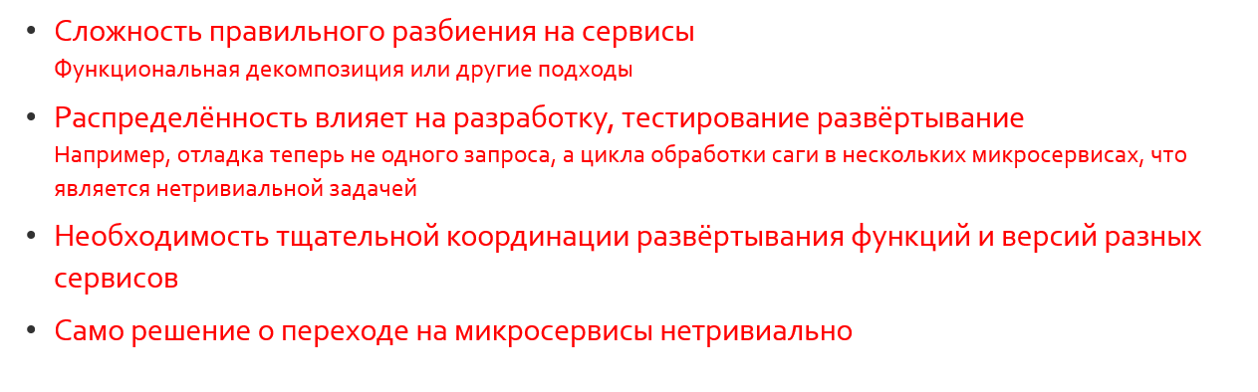

1. **Функциональная декомпозиция на сервисы.**

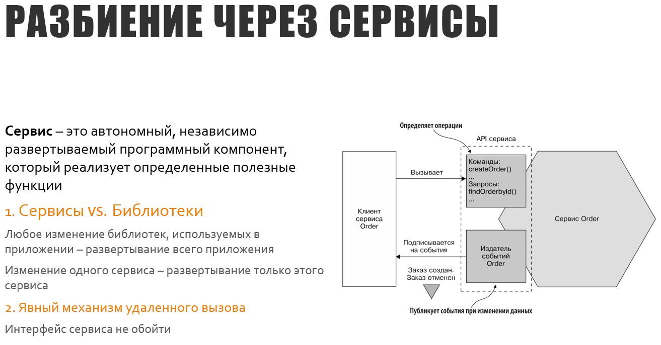

Обращаемся только через интерфейс и никак иначе

1. **Команды и сервисы: размер, состав и закон Конвея.**

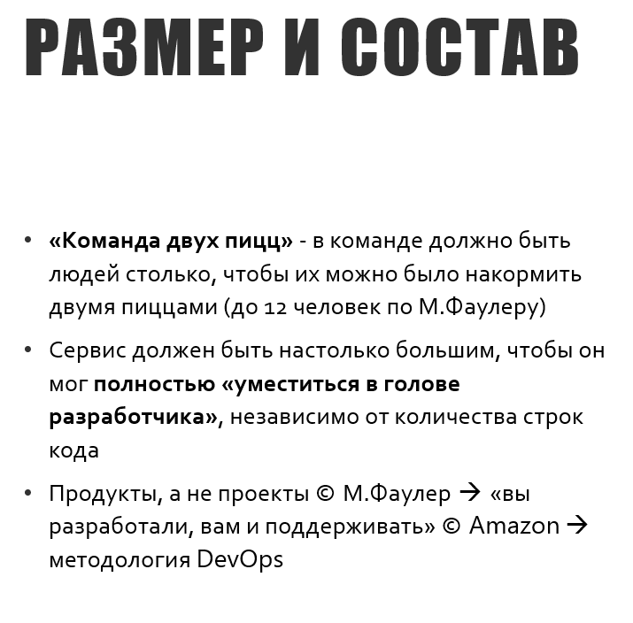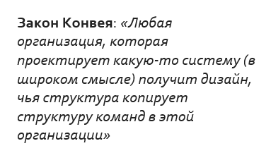

1. **Проблемы и выгоды распределённости в микросервисной архитектуре.**

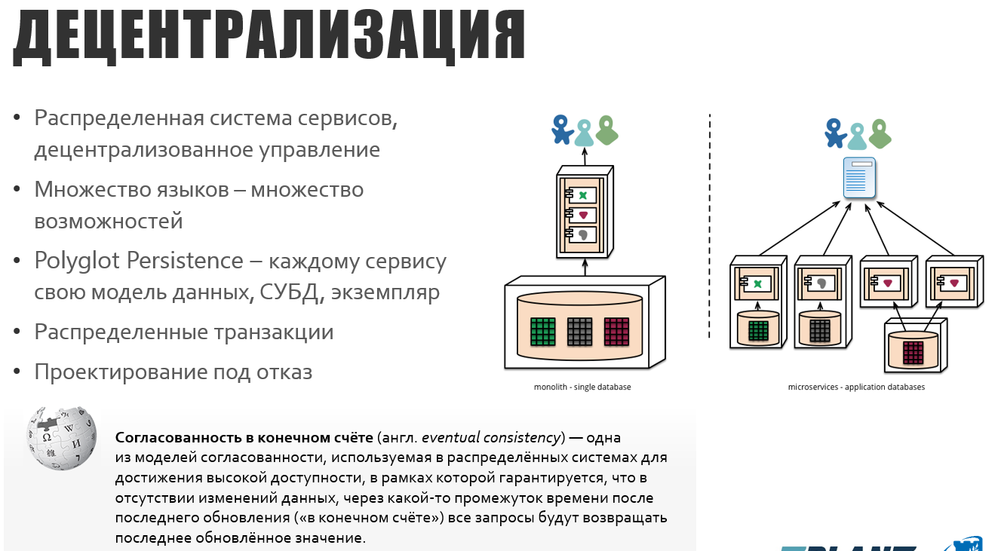

1. **Стили взаимодействия микросервисов.**

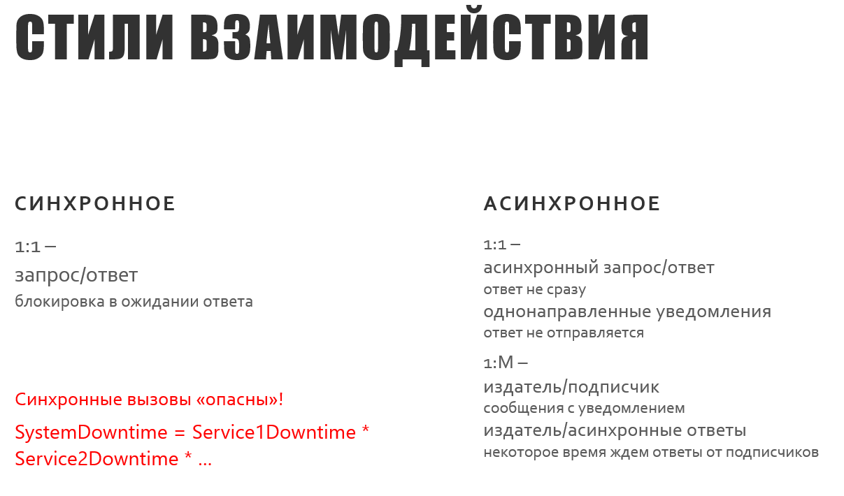

1. **Удалённый вызов процедур: REST.**

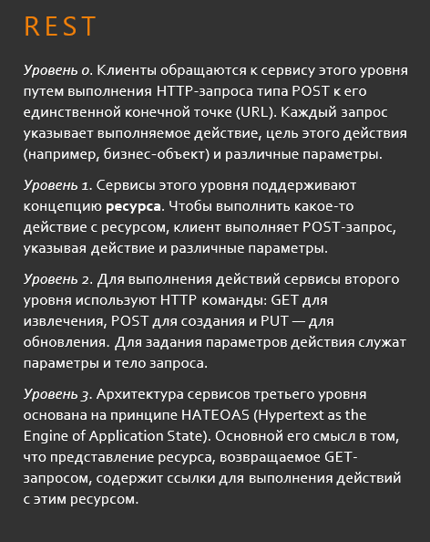

1. **Удалённый вызов процедур: gRPC.**

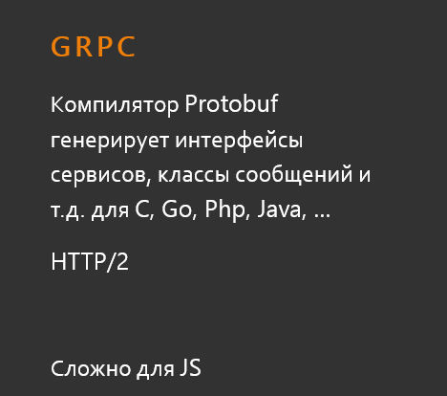

1. **Удалённый вызов процедур: механизм сообщений. Remote Procedure Calling**

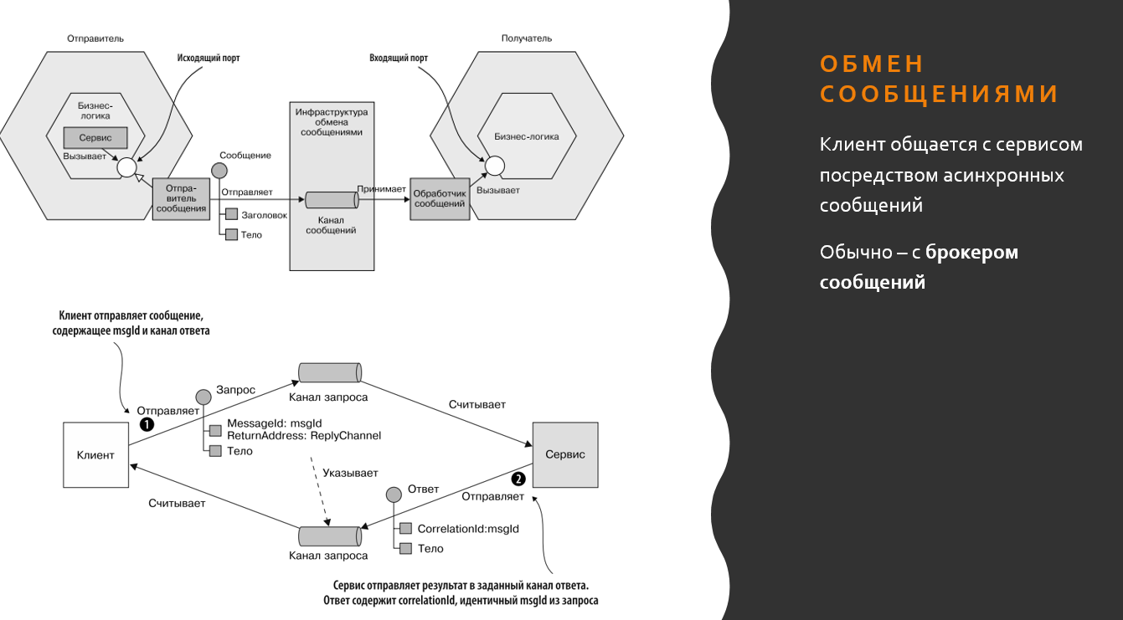

Асинхронные только юзаем, тк не знаем сколько выполняется код на «другой» стороне

1. **Проблемы запроса данных из нескольких сервисов. Объединение API.**

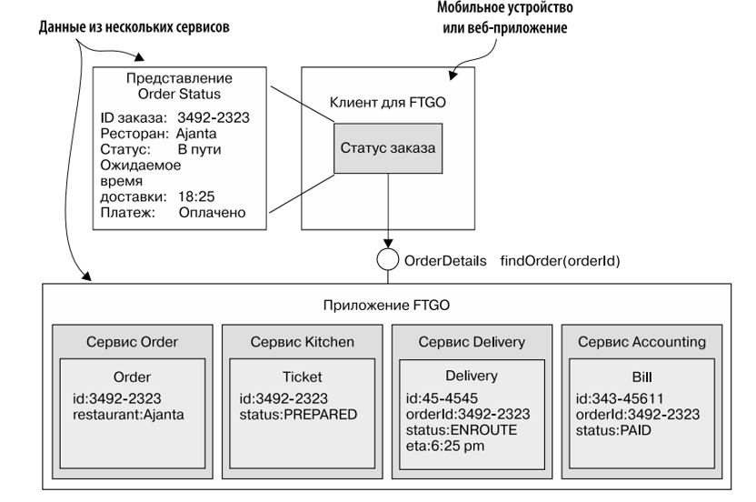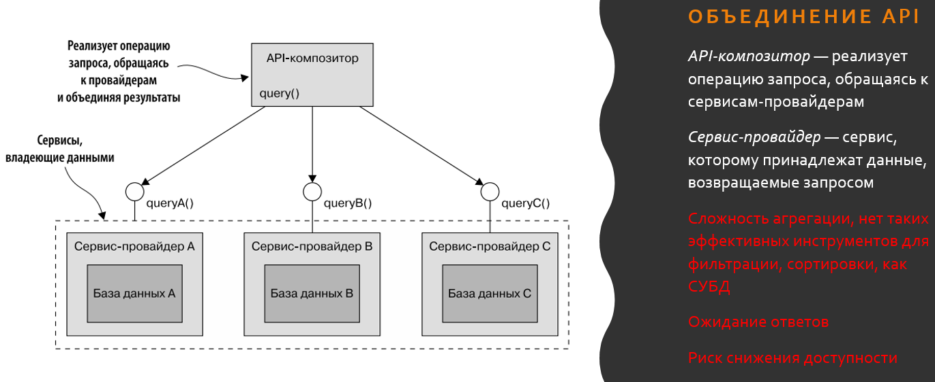

1. **CQRS. Запрашивающий сервис.**

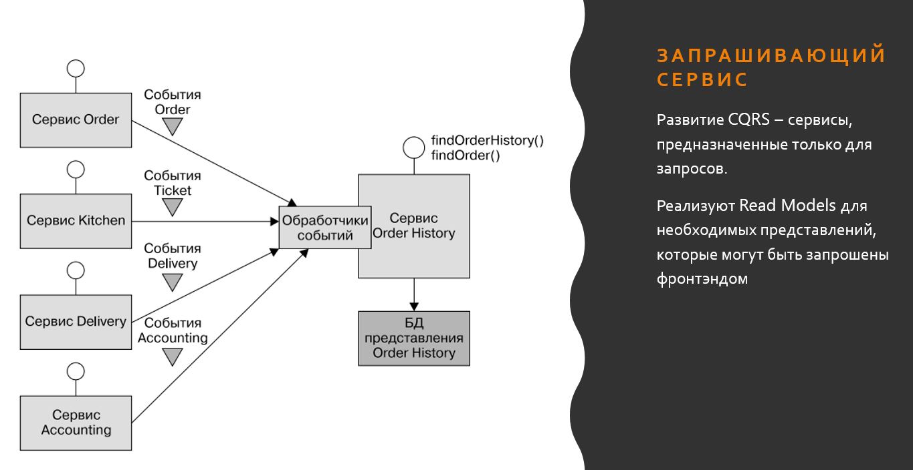

1. **Процесс и стратегии перехода от монолита к микросервисам.** 